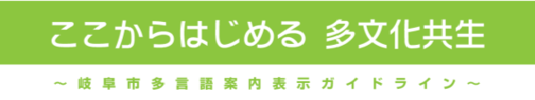

平成２８（２０１６）年３月
岐 阜 市

—目次—

１ はじめに 1
２ ガイドラインの目的 2
（１）ガイドライン策定の趣旨 2
（２）ガイドラインの特徴 2
（３）ガイドラインの対象者 3
（４）多言語表記の必要性とメリット 4
３ 多言語表記に取り組む際の考え方・手順 6
（１）言語の選択基準 6
（２）対象となる施設 9
（３）対象となる情報 10
（４）ピクトグラムの活用 12
（５）「やさしい日本語」の活用 21
（６）考え方の整理 ～まずはここからフローチャート～ 22
（７）パンフレット等の併用 25
４ 多言語表記の基本的なルール 28
５ 対訳語一覧【英語、中国語（簡体字・繁体字）、韓国朝鮮語、タガログ語、ポルトガル語】 37
（１）禁止・注意を促すタイプ 37
（２）名称・案内・誘導・位置を示すタイプ 40
６ そのまま使える多言語表記サンプル 54
７ その他 58
（１）指さしシートの活用 58
（２）岐阜市多文化共生シンボルマークの活用 71
（３）補助制度の紹介（平成２７年度現在） 71

１ はじめに

我が国の在留外国人は２００万人を超え、日常生活においても外国人が身近な存在に
なっています。また、平成２７年の訪日外国人旅行者が１，９００万人を超え、２０２０（平成３２）年の東京オリンピック・パラリンピック開催に向け、今後も世界中の様々な国や地域から多くの外国人が日本を訪れることが見込まれます。

岐阜市においても、約８，５００人、総人口の約２％が外国人であり、平成２７年３月に策定した「岐阜市多文化共生推進基本計画」においては、定住化、長期滞在化傾向にある外国人市民を「ともにまちづくりを担うパートナー」として位置づけています。また、観光面においても、文化庁の日本遺産第１号に認定された「『信長公のおもてなし』が息づく戦国城下町・岐阜」を国内のみならず、世界に広くプロモートし、観光誘客の拡大を図っているところです。

こうした中、岐阜市では外国人市民や岐阜市を訪れる外国人等に、適切な多言語表記による情報発信がなされることを目的として、多言語案内表示のガイドラインを整備しました。本ガイドラインは、行政及び民間事業者等が、案内看板等の多言語化に取り組む際の考え方や手順、表記の基本的なルールなどを示しています。また、多言語化に取り組む際に利用していただくための用語集やサンプルも掲載しています。

外国人市民や外国人観光客が安心して過ごすことができるまちを実現するため、行政及び民間事業者等が、このガイドラインを参考に、市内の案内表示等の多言語化に取り組まれることを期待します。

２ ガイドラインの目的

（１）ガイドライン策定の趣旨
本ガイドラインを策定した目的は、２つあります。１つ目は、全国的な統一性・一貫性を保った多言語表記を岐阜市内に普及させることです。平成２６年３月に策定された観光庁の「観光立国実現に向けた多言語対応の改善・強化のためのガイドライン」において、多言語表記の統一等が示されました。統一性・一貫性を保った多言語表記を普及させていくことで、外国人市民及び外国人観光客に、必要な情報をわかりやすく提供し、岐阜市での生活・滞在を安心して過ごしていただきたいと考えています。
２つ目は、特に民間事業者等に多言語表記の必要性やメリットを感じていただき、効率的に多言語での案内表示に取り組んでいただくことです。本ガイドラインを参考に、多くの民間事業者等が多言語表記に取り組んでいただきたいと考えています。

（２）ガイドラインの特徴
特徴① 多文化共生に配慮したガイドライン
本ガイドラインは、外国人観光客はもとより、生活者である外国人市民にとって、
わかりやすい多言語案内表示を目的としています。
多言語での表記方法については、全国的な統一を図ることが望ましいため、観光庁の「観光立国実現に向けた多言語対応の改善・強化のためのガイドライン」を基本としています。また外国人市民からの意見などを踏まえ「やさしい日本語」との併用などについても明記し、外国人観光客及び外国人市民の両方に配慮した内容となっています。

特徴② 民間事業者等の取り組みを促すガイドライン
本ガイドラインは、行政のみならず、民間事業者等が多言語表記に取り組むために、活用していただくことを目的としています。
そのため、民間事業者等が多言語表記に取り組むきっかけとして、まずどこから取り組むべきかをフローチャートを用いて示すとともに、対訳語一覧やそのまま使える多言語表記サンプルを盛り込み、民間事業者等が多言語表記に取り組む際の参考となる内容になっています。

（３）ガイドラインの対象者
公共施設をはじめ、市内の民間施設等における多言語表記を促進するため、本ガイド
ラインの対象者を、行政及び下記に例示する民間事業者等とします。

＜本ガイドラインの主な対象者＞

宿泊業者

観光業者

サービス業者

(商業施設、飲食店等)

交通機関

金融機関

行政

公的機関

医療機関

DATA

岐阜市内の民間事業者等に対し、アンケート等による調査を行ったところ、多言語案内表示に
関する何らかの取り組みを行っていると回答したのは、56事業者中20事業者で、約36％でした。
業種別にみると、「旅館・ホテル」は、約54％が取り組みを行っており、回答のあった事業者の
うち唯一半数を超えていました。しかし、その他の業種については、取り組みを行っていない事業者の方が多く、岐阜市内の民間事業者における多言語対応への取り組みは進んでいないのが現状です。

（４）多言語表記の必要性とメリット
岐阜市には、現在総人口の約２％にあたる約８，５００人の外国人市民が生活しています。また、岐阜県を訪れる外国人観光客は急激な増加傾向にあり、２０２０（平成３２）年の東京オリンピック・パラリンピック開催に向け、今後ますます海外からの観光客が増加することが予想されます。
民間事業者等に対して実施したアンケート等での調査によると、現在多言語対応を行っていない理由として、「外国人利用者が少ないため」と回答した事業者が多くありました。
しかし、今後の社会情勢を考えると、外国人利用者の増加による対応を迫られることが予想されます。また、日本の人口が減少傾向にある中、利用者の増加を図っていく上では、外国人を視野に入れた取り組みが不可欠と思われます。このような状況を整理すると、施設等の多言語表記を行っていくことは、下記のようなメリットがあると考えられます。
多言語表記を行うことは、外国人に対し、利用しやすい施設として、
アピールする手段の一つとなります。
利用しやすい施設として認識されれば、利用者の増加につながります。

利用者増加

安心
（非常時への備え）
災害や事故、火災等の非常時への対応は、日本人だけでなく、
外国人に対しても同様に行う必要があります。
多言語表記を行い、非常時に備えておくことで、事業者自らの
安心につながります。

（人）
※各年12/31現在
岐阜市市民参画部国際課調
DATA
H2 H7 H12 H13 H14 H15 H16 H17 H18 H19 H20 H21 H22 H23 H24 H25 H26
（年）

（千人）

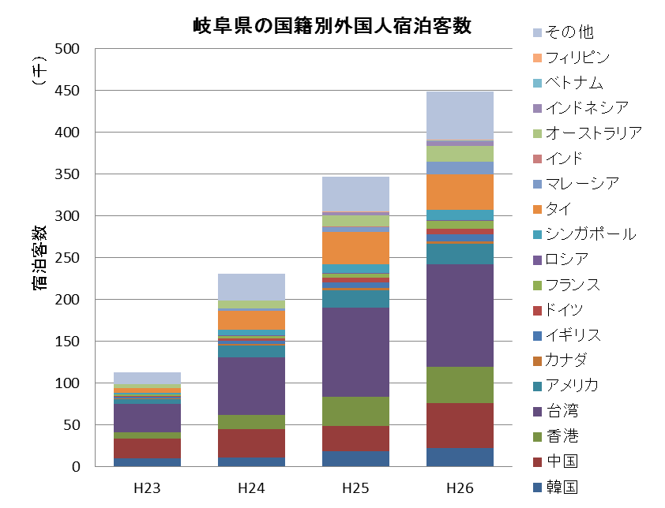
岐阜県を訪れる外国人観光客は、この4年間で30万人増え、急激な増加傾向にあります。
台湾人が最も多く、次いで中国、香港、タイ、アメリカとなっています。近年、タイ、マレーシア、シンガポール、インドネシアなど東南アジアの外国人観光客が増えてきています。
DATA

「岐阜県観光入込客統計調査」を基に作成

Voice
○民間事業者の声
アンケート等での調査において、多言語対応を行っている事業者や必要性を感じている事業者から、下記のとおり回答がありました。
＜取り組み理由・きっかけ＞
・外国人利用者が増えたため。 ・今後、外国人利用者の増加が想定されるため。
・今後、外国人利用者を増やしたいため。 ・外国人のニーズに応えるため。
＜必要性を感じている理由＞
・外国人利用者が増えてきているため。 ・伝えるべきことを確実に伝えて理解してもらうため。
・外国人への顧客満足度向上のため。 ・社会の動向に遅れないため。
あ

Voice

○外国人市民の声
市内モニターツアーや岐阜市外国人市民会議において、外国人市民から市内の多言語表記について、下記のとおり意見が寄せられました。

母語での表示があると、
やはり嬉しい。

岐阜市内の案内看板は、
外国語表記が少ない。
もっと増やしてほしい。

多言語で案内表示してある施設は、利用しやすい。

表記にバラつきがあると
外国人にとってわかりづらくなるため、
全国的に統一してほしい。

まずは、英語で表記してほしい。
でも、外国人が必ずしも英語ができるわけではないので、
他の言語でも表記してほしい。

日本に住んでいる外国人は、ひらがな、
カタカナなら理解できる人が多い。
漢字に振り仮名をつけるなど、日本語表記も
わかりやすくしてほしい。

英語があると気になるので
案内を見る。

初めての場所に行く際は、
案内看板を参考にしている。

- 5 -

３ 多言語表記に取り組む際の考え方・手順

（１）言語の選択基準
岐阜市に住む外国人市民も、岐阜市を訪れる外国人観光客も、ともに国籍はさまざまです。さまざまな言語を表記することが望ましいですが、すべてを表記することはできないため、言語の選択が必要となってきます。
多くの方が理解できる言語として、まずは英語が基本となります。英語は母語^{※1）}でなくても、第二言語として習得している人が多く、また、平成２５年度に岐阜市で実施した外国人市民生活実態調査においても、母語以外で情報を受けたい言語として、英語と答えた人が多くいました。
しかし、外国人市民も外国人観光客も、必ずしも英語ができるとは限りません。英語の次に必要な言語は何か、まずは、岐阜市の外国人市民と外国人観光客について、国籍別の統計を見ていきましょう。

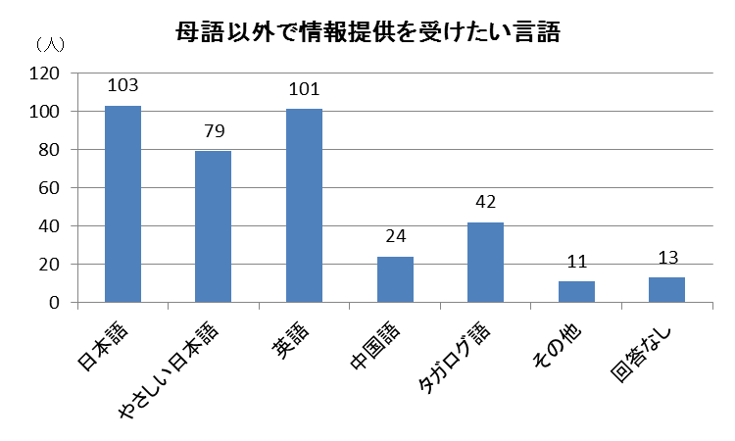
外国人市民生活実態調査（平成２５年度岐阜市実施）
DATA

^{※２）}

※１）母語とは、広辞苑（岩波書店第六版）によれば、「幼時に母親などから自然な状態で取得する言語。第１言語。」
※２）外国人市民の中には、日本語が十分にわからなくても、少しなら理解できる人が多くいます。外国人市民にも
理解しやすい「やさしい日本語」（２１頁参照）を利用して、伝えることも有効です。

岐阜市に住む外国人市民
DATA
岐阜市には、約７０カ国、８，５００人の外国人市民が生活しています。国籍別にみると、中国が３８％を占め、次いでフィリピンが２２％、韓国・朝鮮と続きます。最近の傾向としては、ベトナム国籍の人が増えてきており、また近隣市町村においては、ブラジル国籍の人も多く居住しています。
※平成２７年１０月１日現在
岐阜市市民参画部国際課調
英語の次に、外国人市民への対応に必要な言語を考える際、在住する人の割合からみると、中国国籍の人が多いため、中国語（簡体字）^{※3）}の優先順位が高くなります。
また、フィリピン国籍の人は、英語を理解できる人が多いため、英語での対応が有効ですが、非常時などは、正確かつ確実に情報を伝える必要があるため、情報の種類により
タガログ語の併記が望まれます。
韓国・朝鮮国籍の人は、長く日本に住んでいる特別永住者が多く、日本語を理解できる人が多いため、必要に応じて韓国朝鮮語を併記することが望まれます。
ポルトガル語については、近隣市町村にブラジル国籍の人が多いため、市外からの利用が見込まれる施設等は、必要に応じて併記することが望まれます。

岐阜市を訪れる外国人観光客
DATA
岐阜市には、年間約７万人（平成２７年 ホテル等宿泊者数）の外国人観光客が訪れます。国籍別にみると、中国が最も多く、次いで台湾、香港、韓国の順に続きます。
外国人観光客への対応を考えるうえで、英語の次に必要な言語は、国籍別割合で一番多い中国語（簡体字）となります。
また、台湾、香港からの観光客も多いことから、中国語（繁体字）^{※3）}も、必要に応じて併記することが望まれます。
韓国朝鮮語についても、韓国からの観光客が多いことから、必要に応じて併記することが望まれます。
※平成２７年１０月の岐阜市内ホテル、旅館等の外国人宿泊者数
岐阜市商工観光部観光コンベンション課調

※３）中国語には、簡体字と繁体字の二種類の表記があります。
簡体字：中国本土で主に使用されている表記 繁体字：台湾・香港・マカオで主に使用されている表記
【多言語表記をする際の優先言語】
以上のことから、生活者としての外国人市民を対象とする場合と、外国人観光客を対象とする場合の両方とも、第１に英語、第２に中国語（簡体字）を表記します。そして、３番目に表記する言語については、その施設の特性や利用状況等を考慮し、下記のように言語を選択します。
優先順位 | 言語
 | 生活者である外国人市民 | 外国人観光客
１ | 英語
2 | 中国語（簡体字）
3 | タガログ語 韓国朝鮮語  ポルトガル語 | 中国語（繁体字）  韓国朝鮮語
外国人市民が多い
外国人観光客が多い
韓国朝鮮語
タガログ語
ポルトガル語
中国語（繁体字）
英語
中国語
(簡体字)
（簡体字）
＜３番目の言語の選択基準＞
市民が主に利用する施設  （フィリピン国籍の人が多く住んでいる地域は特に） | タガログ語
市民、観光客の両方が利用する施設 | 韓国朝鮮語
市民及び市外の近隣住民も利用する施設 | ポルトガル語
観光客が主に利用する施設  （台湾、香港からの観光客が多く利用する場合） | 中国語（繁体字）

Topic
★最近の傾向
外国人市民 ここ数年で、ベトナム国籍の人が急激に増えてきています。
現在は、留学や技能実習など比較的短期の滞在が多いですが、今後定住化が
進む可能性もあり、ベトナム語への対応が必要になるかもしれません。
外国人観光客 タイ、マレーシア、インドネシアなど東南アジアからの観光客が増加傾向
にあります。観光客向けの施設の場合、観光客の動向に合わせ対応言語を
検討していく必要があります。

（２）対象となる施設
生活者として岐阜市に暮らしている外国人市民と、岐阜市を短期的に訪れる外国人観光客とでは、利用する施設等が異なる場合があります。したがって、多言語表記を進める必要がある施設等について、対象者別に下記に例示します。

【多言語表記が望まれる施設等】
対象者 | 具体的な施設例（施設、機関等）
生活者である  外国人市民 | 公共施設 | 市役所  警察  税務署  図書館  市民会館、文化センター  コミュニティセンター、公民館  公園  学校
 | 商業施設 | スーパーマーケット
 | その他 | 病院、診療所  郵便局、銀行  免許センター
外国人市民・  外国人観光客の両方 | 交通機関 | 公共交通機関（電車、バス等）  その他交通機関（タクシー、レンタサイクル等）  駅
 | 商業施設 | デパート、ショッピングモール  飲食店  コンビニエンスストア
 | その他 | 総合病院  美術館、博物館、科学館  コンベンション施設
外国人観光客 | 観光関連施設 | 城、遺跡  寺、神社
 | 商業施設 | 土産店  免税店
 | その他 | 宿泊施設（旅館、ホテル等）

（３）対象となる情報
観光庁の「観光立国実現に向けた多言語対応の改善・強化のためのガイドライン」に
おいては、多言語表記の対象となる情報を＜名称・標識・サイン・情報系＞と＜解説系＞に分類し、さらに、＜名称・標識・サイン・情報系＞は「禁止・注意を促すタイプ」と
「名称・案内・誘導・位置を示すタイプ」に分けていますので、それらの情報を下記に
例示します。

＜名称・標識・サイン・情報系＞
■禁止・注意を促すタイプ
立入禁止、危険、禁煙、飲食禁止など、禁止・注意を促す情報や、非常時等の情報提供がこのタイプにあたります。
これらの情報については、直ちに理解できるよう見た目のわかりやすさが重視されます。
Case

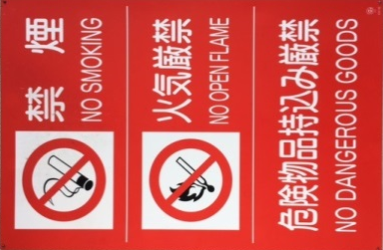
禁止表示
ピクトグラム 英語併記

禁止表示
ピクトグラム 英語併記

■名称・案内・誘導・位置を示すタイプ
施設名称や駅構内の表記、道路標識など、名称・案内・誘導・位置を示すのがこの
タイプにあたります。
Case

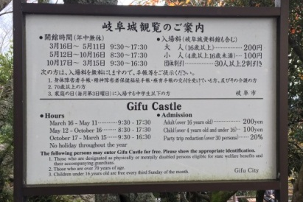

施設案内表示
ピクトグラム 英語表記
施設案内表示
英語併記

施設案内表示
ピクトグラム
英語・中国語・韓国朝鮮語併記

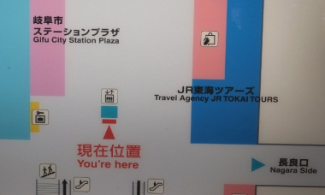
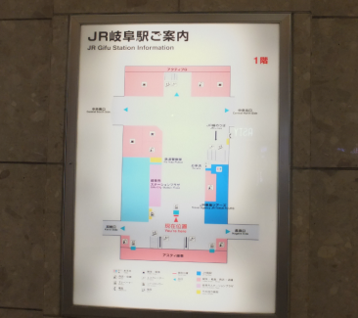
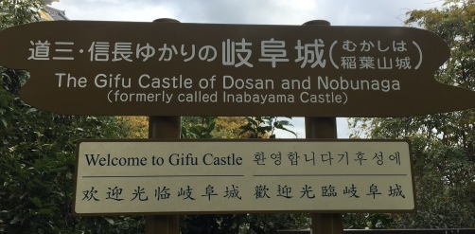
Case
道路標識
ピクトグラム 英語併記

施設名称表示
ピクトグラム 英語併記

駅構内図
ピクトグラム 英語併記
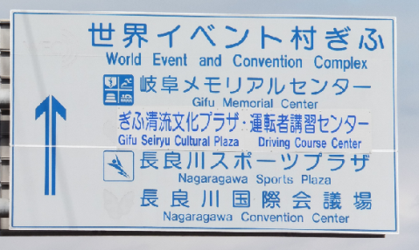

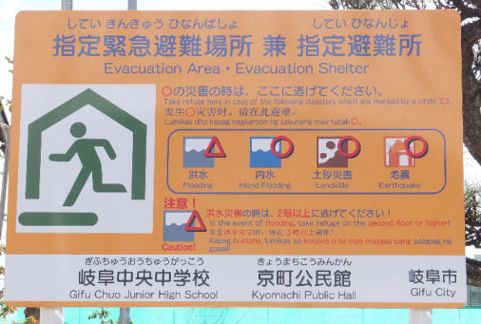

指定緊急避難場所等案内表示
ピクトグラム 英語・中国語・タガログ語併記

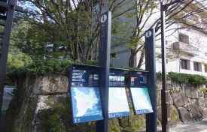
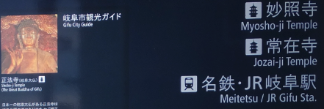
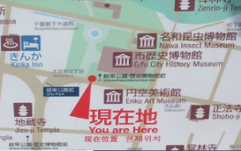

誘導表示
ピクトグラム 英語併記

＜解説系＞
■展示物等の理解のために文章で解説をしているタイプ
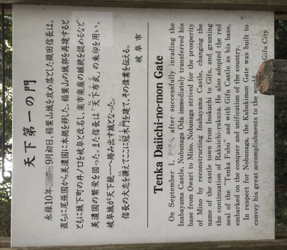
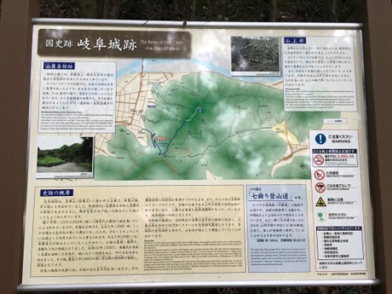
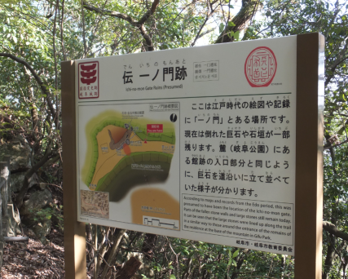
展示物の作品や展示テーマの説明、飲食店メニュー等、内容について解説や説明をする表示がこのタイプにあたります。
Case
史跡解説
英語併記

（４）ピクトグラムの活用
各種施設に使用される案内用図記号（ピクトグラム）は、視覚的な図による表現で情報の伝達を直感的に行うことができるため、併用することにより、情報がより伝わりやすくなります。
ピクトグラムは、国内において共通していることが望ましいため、公益財団法人交通
エコロジー・モビリティ財団が策定した「標準案内用図記号ガイドライン」のうちJIS
（日本工業規格）化されたもの使用することを基本とします。
独自にピクトグラムを作成する場合は、外国人が混乱しないよう、情報のわかりやすさに十分留意した上で作成することとします。

■主なピクトグラム一覧
下記のピクトグラムは、公益財団法人交通エコロジー・モビリティ財団のホームページからダウンロードすることができます。
使用する際は、後述する「使用上の注意」（１７、１８頁参照）を読んでから使用してください。
※公益財団法人交通エコロジー・モビリティ財団のホームページに掲載されている
ピクトグラムのうち、岐阜市内での活用が見込まれるものを掲載しています。

公共・一般施設
推奨度Ａ
 |  | 案内所 |  | 情報コーナー |  | 病院 |  |  | 救護所 |  |  |  | 警察
 |  | 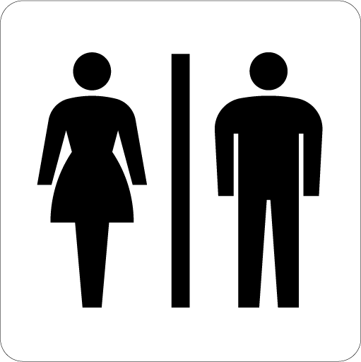 |  |  |  |  |  |  | 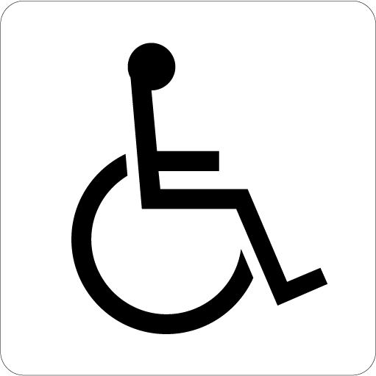 |  |  |  | 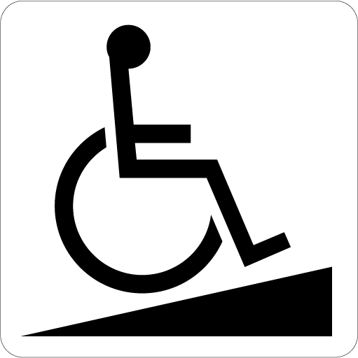
 |  | お手洗い |  | 男子 |  | 女子 |  |  | 障害がある人が使える施設 |  |  |  | スロープ
 |  | 飲料水 |  | 喫煙所 |  | 喫煙所(☆1)
 |  |  | ☆1火災予防条例で使用が規定されている場所には、こちらの図記号を使用する必要があります
推奨度Ｂ |  | 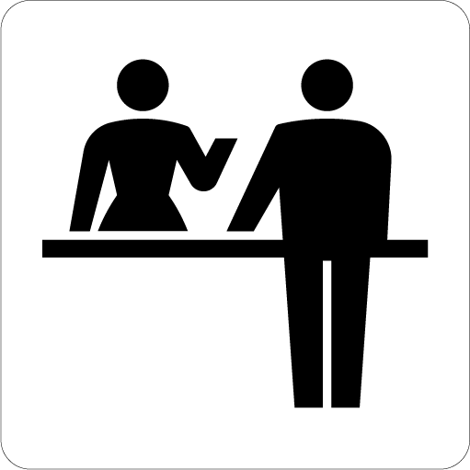 |  |  |  | 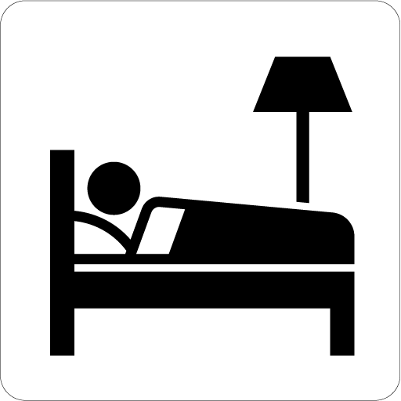 |  |  | 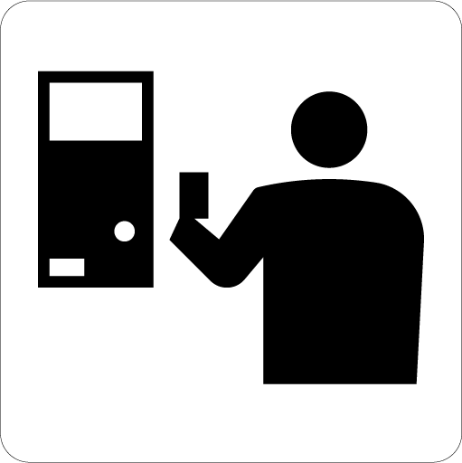
 |  | チェックイン/受付 |  | 忘れ物取扱所 |  | ホテル／宿泊施設 |  |  | きっぷうりば／精算所 |  |  |  | 手荷物一時預かり所
 |  |  |  | 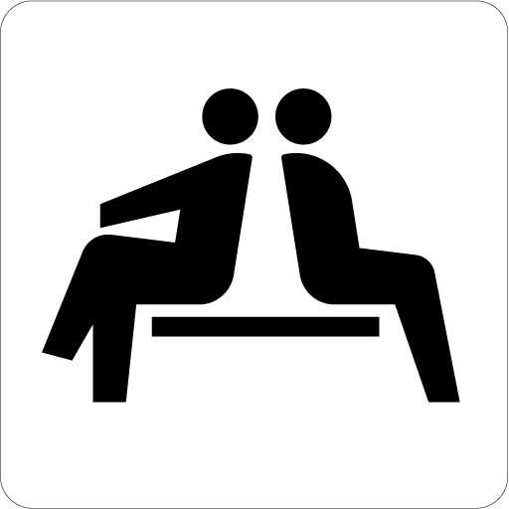 |  | 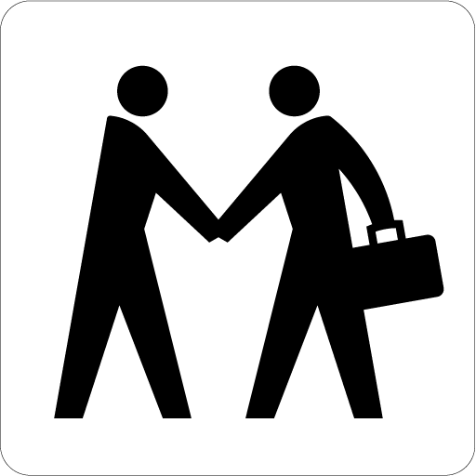 |  |  | 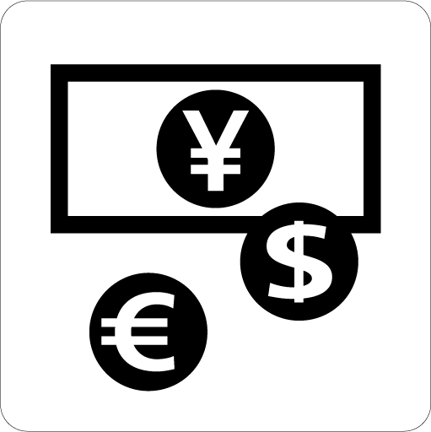 |  |  |  | 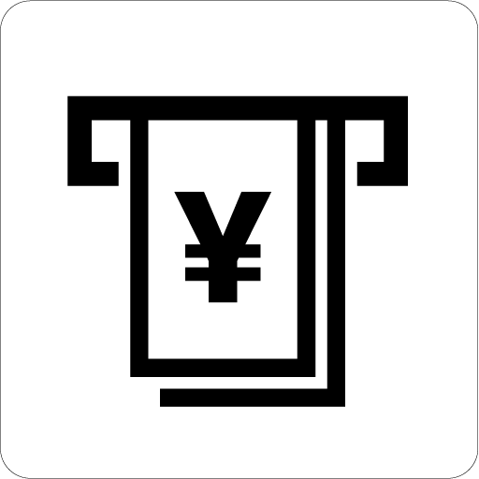
 |  | コインロッカー |  | 休憩所／待合室 |  | ミーティングポイント |  |  | 銀行・両替  (☆2) |  |  |  | キャッシュ  サービス(☆2)
 |  |  |  |  |  |  |  |  |  |  |  | 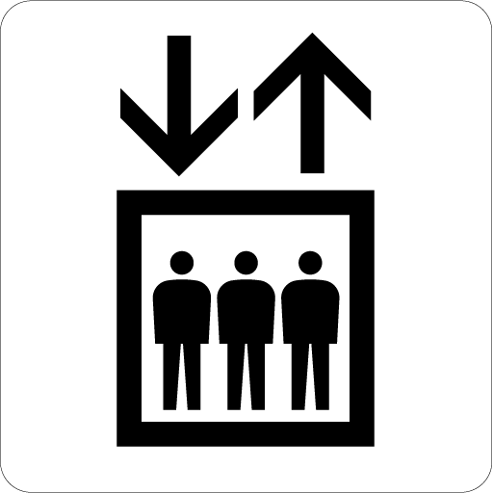
 |  | 郵便 |  | 電話 |  | ファックス |  | カート |  |  |  | エレベーター

 |  | 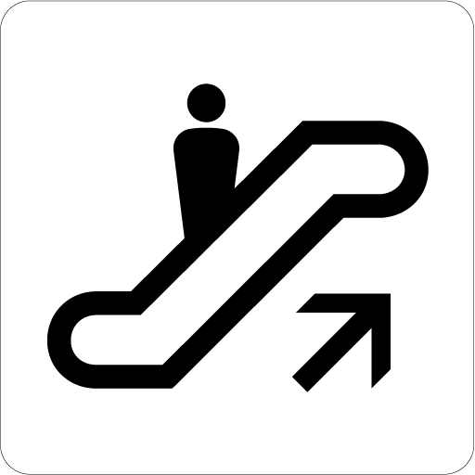 |  | 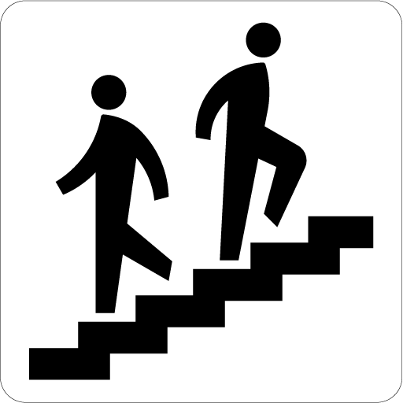 |  |  |  | 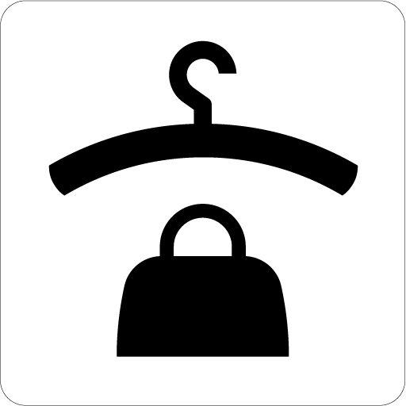 |  | 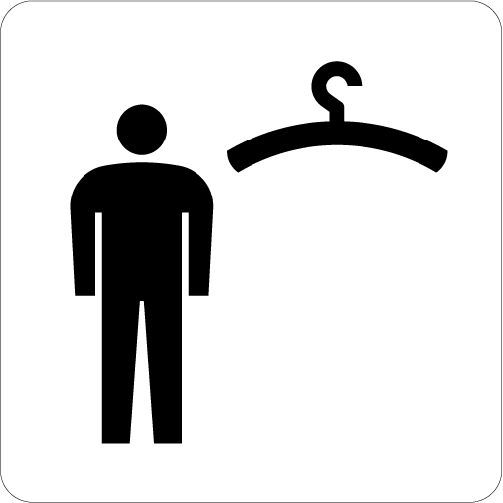
 |  | エスカレーター |  | 階段 |  | 乳幼児用設備 |  | クローク |  | 更衣室
 |  | 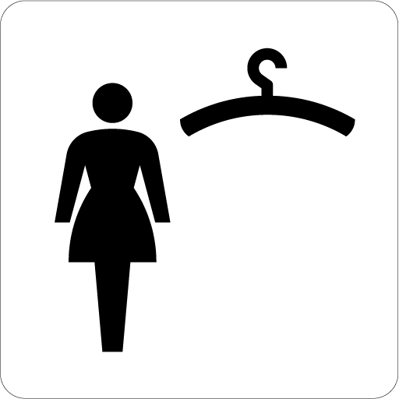 |  | 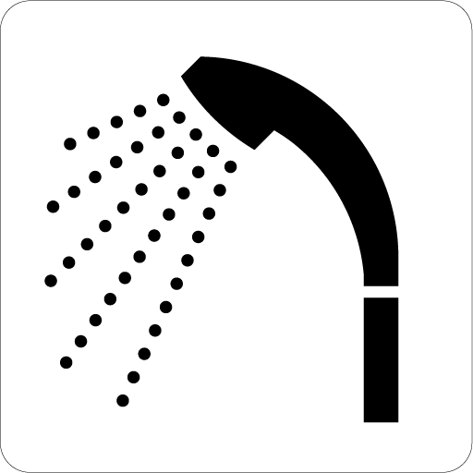 |  | 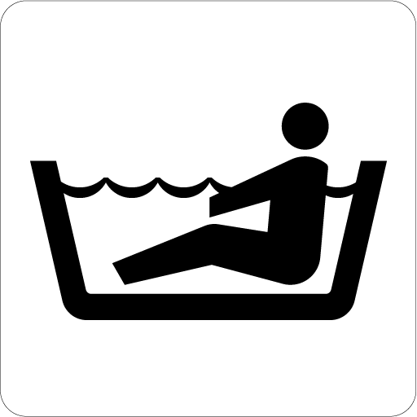 |  | 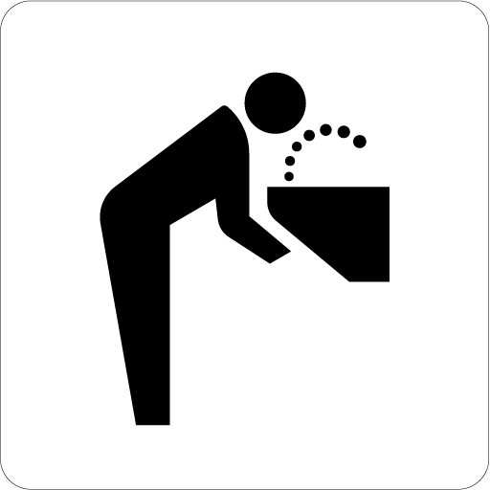
 |  | 更衣室（女子） | [△] | シャワー | [△] | 浴室 | [△] | 水飲み場 | [△] | くず入れ
 |  |  |  |  |  |  |  | 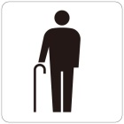 |  | 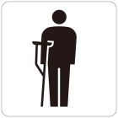
 | [△] | リサイクル品回収施設 | [△] | 洪水 | [△] | 堤防 | [△] | 高齢者優先設備 | [△] | 障害のある人・けが人優先設備
 | 内部障害の  ある人優先設備 |  |  | 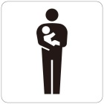 |  |  |  | 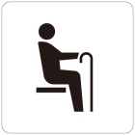
 | [△] |  | [△] | 乳幼児連れ  優先設備 | [△] | 妊産婦  優先設備 | [△] | 高齢者優先席 |  | 障害のある人・けが人優先席
 |  | 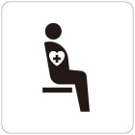 |  | 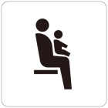 |  | 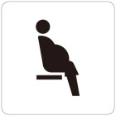
 |  | 内部障害の  ある人優先席 |  | 乳幼児連れ  優先席 |  | 妊産婦優先席 |  | ベビーカー
☆2 図記号中の通貨記号を必要に応じて他の通貨記号に変更することができます
△：JISにのみ掲載されている図記号
交通施設
推奨度Ｂ |  |  |  |  |  |  |  |  |  |  |  | 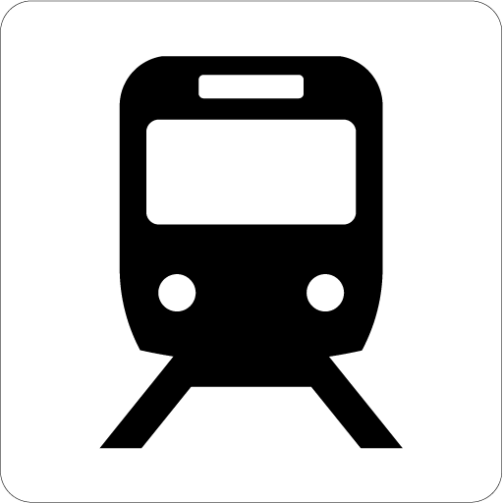 |  |  |  |  |  |  |  | 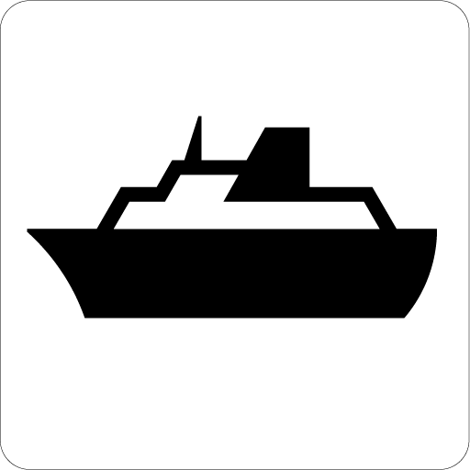 |  |  |  |  |  |  |  | 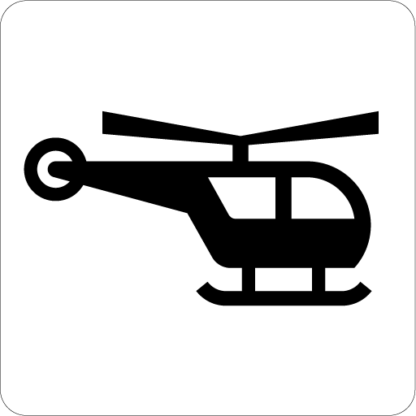 |  |  |  |  |  |  | 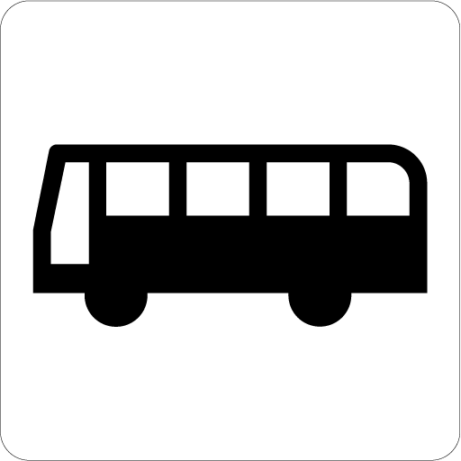
 |  |  |  | 航空機／空港 |  |  |  |  |  |  |  | 鉄道／鉄道駅 |  |  |  |  |  |  |  | 船舶／  フェリー／港 |  |  |  |  |  |  | ヘリコプター／ヘリポート |  |  |  |  |  |  |  | バス／  バスのりば
 | タクシー／  タクシーのりば |  |  | 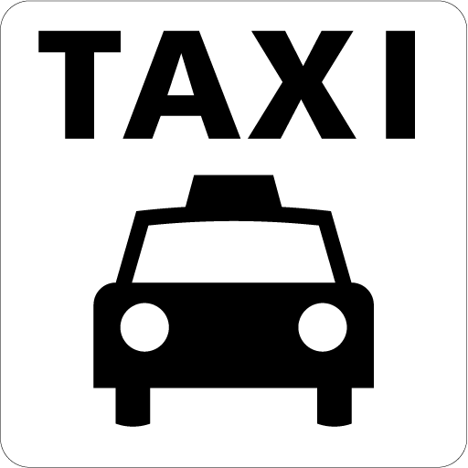 |  |  |  |  |  |  |  | 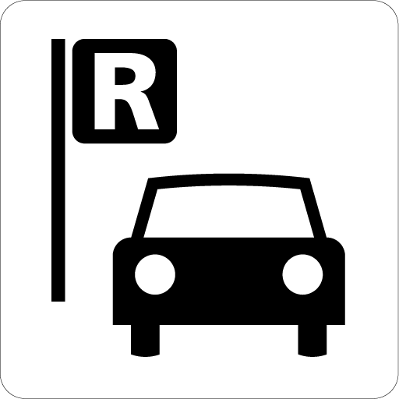 |  |  |  |  |  |  |  |  |  |  |  |  |  |  | 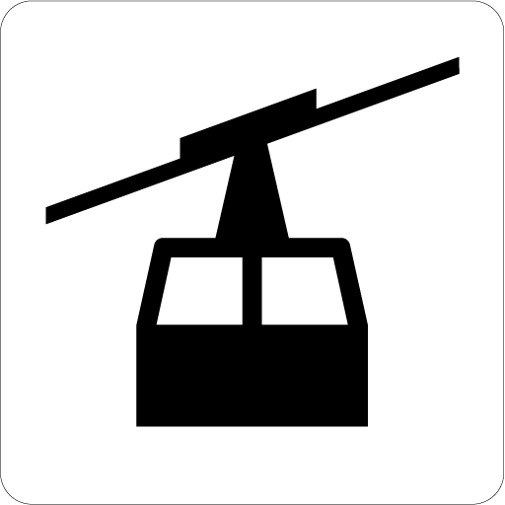
 |  |  |  |  |  |  |  |  |  |  |  | レンタカー |  |  |  |  |  |  |  | 自転車 |  |  |  |  |  |  | ロープウェイ |  |  |  |  |  |  |  | 駐車場
商業施設
推奨度B |  |  |  |  |  |  |  |  |  |  |  |  |  |  |  |  |  |  |  |  |  |  |  |  |  |  | 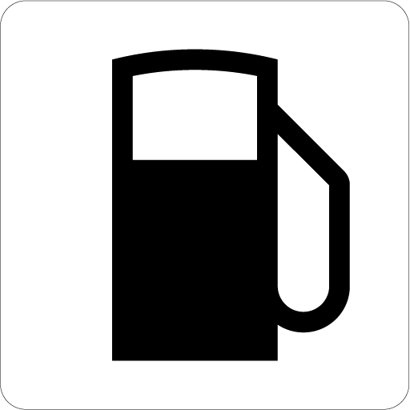 |  |  |  |  |  |  |  | 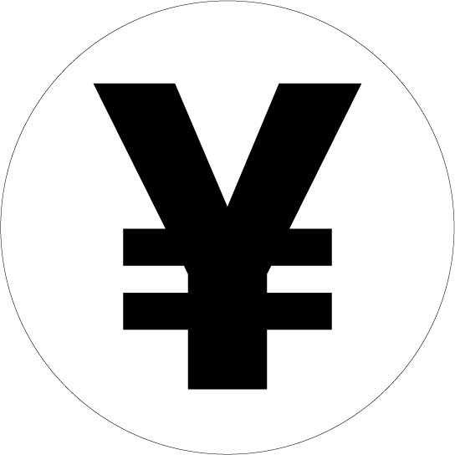
 | [※] |  |  | レストラン |  |  |  | [※] |  |  |  | 喫茶・軽食 |  |  |  | [※] |  |  |  | バー |  |  | [※] |  |  |  | ガソリンスタンド |  |  |  |  | [※] |  |  | 会計(☆3)
推奨度C |  |  |  |  |  |  |  |  |  |  |  |  |  |  |  |  |  |  |  | 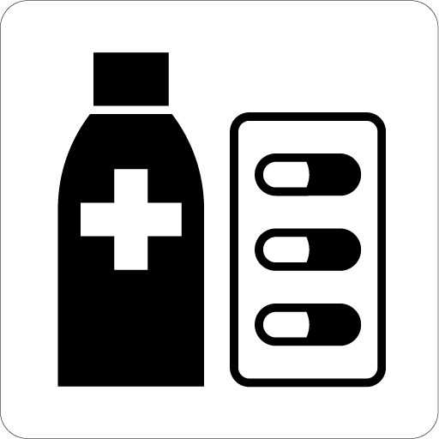
 |  |  |  | 店舗／売店 |  |  |  |  |  |  |  | 新聞・雑誌 |  |  |  |  |  |  |  | 薬局 |  |  |  |  |  |  | 理容／美容 |  |  |  |  |  |  |  | 手荷物託配
観光・文化・スポーツ施設
推奨度B |  |  |  |  |  | 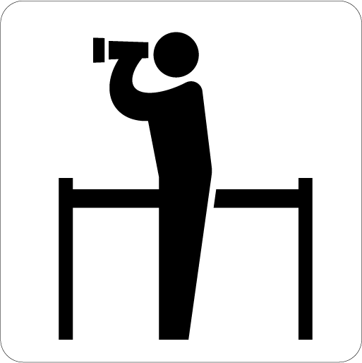 |  |  |  |  |  |  |  |  |  |  |  |  |  |  | 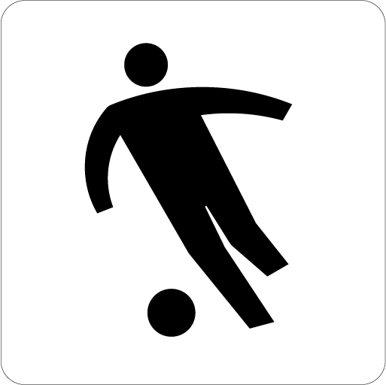
 |  |  |  |  |  | 展望地／景勝地 |  |  |  |  |  |  |  | 陸上競技場 |  |  |  |  |  |  | サッカー競技場 |  |  |  |  |  | 野球場 |  |  |  | [△] |  |  | テニスコート
 |  |  |  |  |  |  |  |  |  |  |  |  |  | 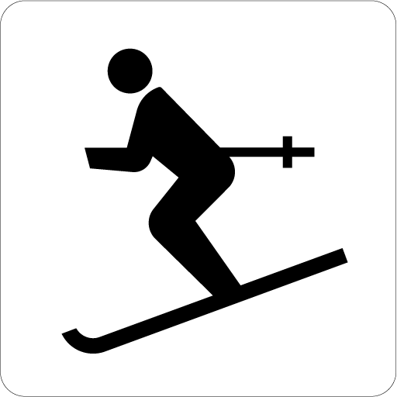 |  |  |  |  |  |  |  |  |  |  |  |  |  |  |  |  |  |  |  | 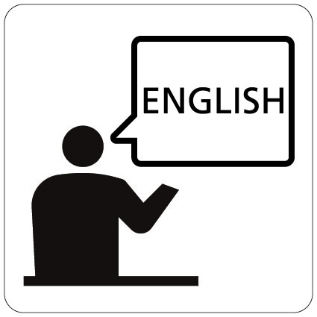
 |  | [△] |  |  |  | 海水浴場／  プール |  |  |  |  |  |  |  | スキー場 |  |  |  |  |  |  | キャンプ場 |  |  |  |  |  | 温泉 |  |  |  |  |  |  | コミュニケーション
 |  |  |  |  |  | 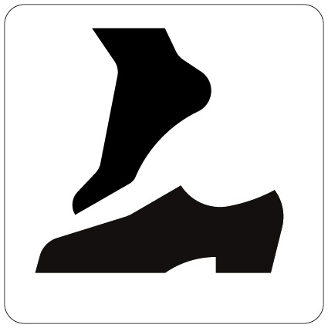  靴を脱いで  ください |  |  |  |  |  |  |  | ☆3 図記号中の通貨記号を必要に応じて他の通貨記号に変更することができます  ※：JISの付属書に掲載されている図記号  △：JISにのみ掲載されている図記号
推奨度C |  |  | [※] |  |  |  | 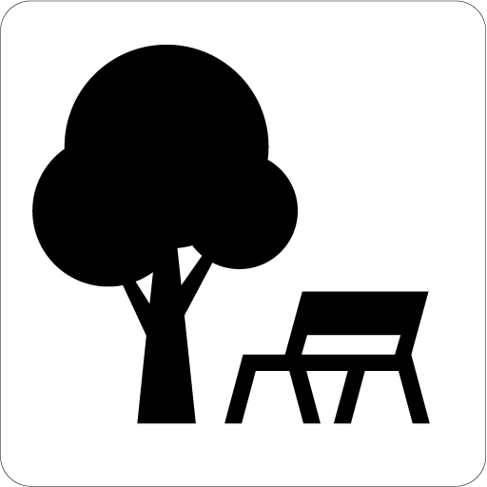 |  |  |  | [※] |  |  |  |  |  |  |  | 歴史的建造物  [※] |  |  | 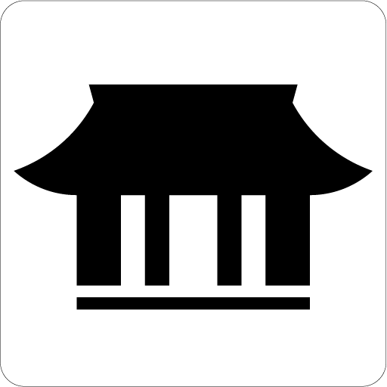 |  |  | [※]  自然保護 |  |  |  |  |  |  |  |  | [※]
 |  | [※] |  |  |  | 公園 |  |  |  |  |  |  |  | 博物館／美術館 |  |  |  |  |  |  |  |  |  |  |  |  |  |  |  |  |  |  |  | スポーツ活動
スカッシュ
コート
安全
[※]
推奨度A |  |  |  |  | 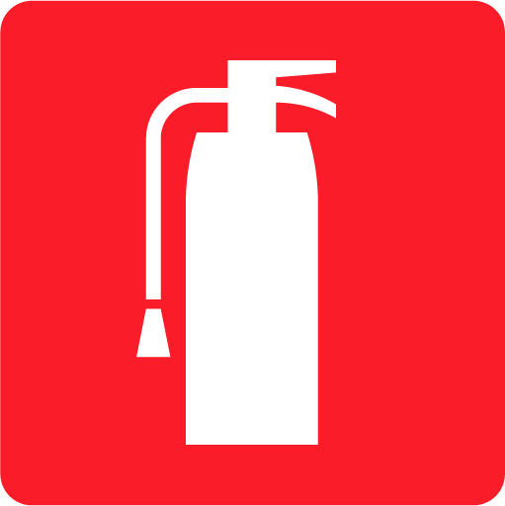 |  |  |  |  |  |  |  | 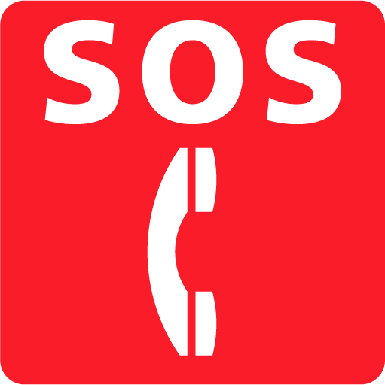 |  |  |  |  |  |  | 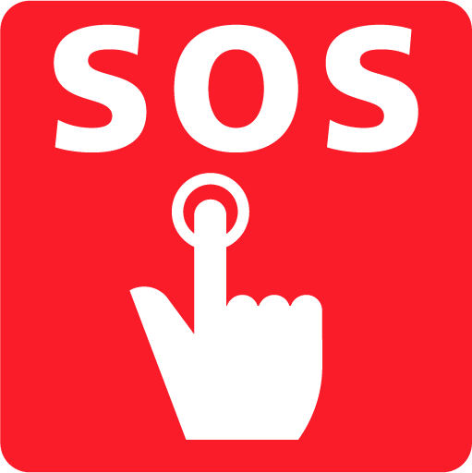 |  |  |  |  |  | 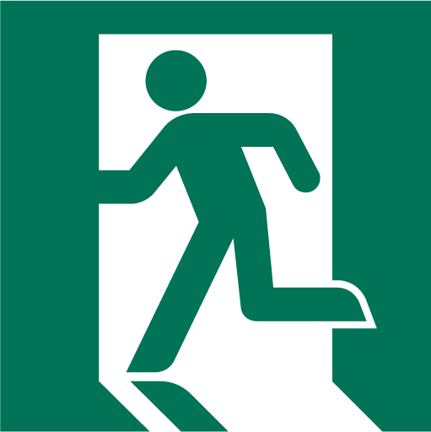
 |  |  |  |  | 消火器 |  |  |  |  |  |  |  | 非常電話 |  |  |  |  |  |  | 非常ボタン |  |  |  |  |  | 非常口
[△]
[△]
[△]
（参考） |  | 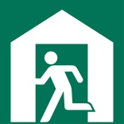 |  |  |  | 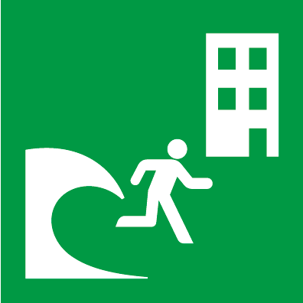
 |  | 避難所（建物） |  | 津波避難場所 |  | 津波避難ビル
禁止
推奨度A |  |  |  |  |  |  |  | 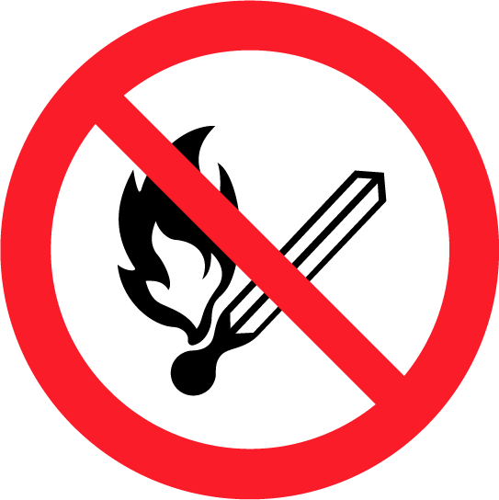
 |  | 一般禁止 |  | 禁煙 |  | 禁煙(☆4) |  | 火気厳禁
 |  |  |  | 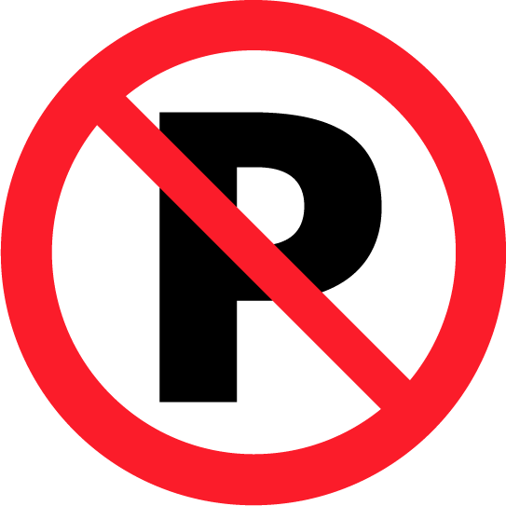 |  | 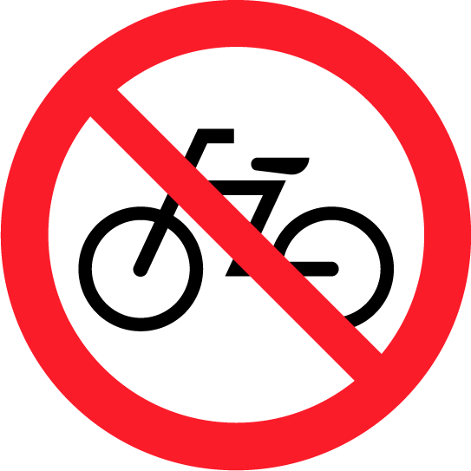 |  |  |  | 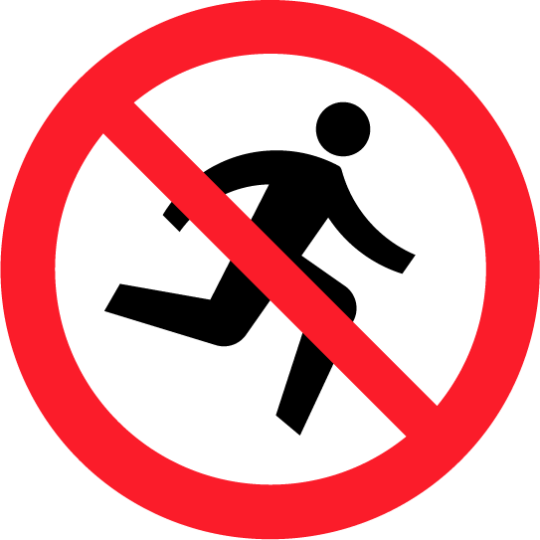
 |  | 進入禁止 |  | 駐車禁止 |  | 自転車  乗り入れ禁止 |  | 立入禁止 |  | 走るな／  かけ込み禁止
 |  |  |  |  |  |  |  | 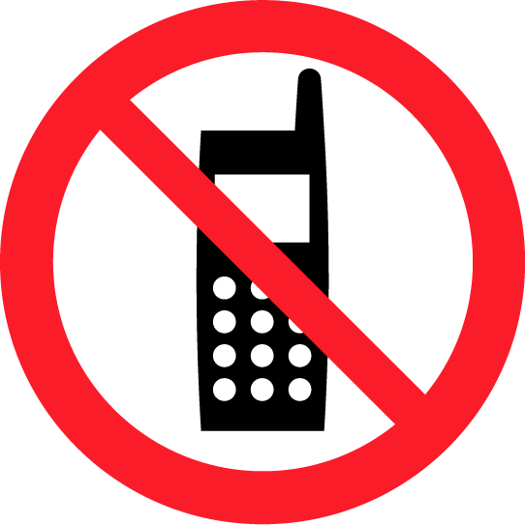
 |  | さわるな  ☆4火災予防条例で使用が規定されている場所には、こちらの図記号を使用する必要があります  ※：JISの付属書に掲載されている図記号  △：JISにのみ掲載されている図記号 |  | 捨てるな |  | 飲めない |  | 携帯電話  使用禁止 |  | 電子機器  使用禁止
 |  | 撮影禁止 |  | フラッシュ  撮影禁止
推奨度B |  | 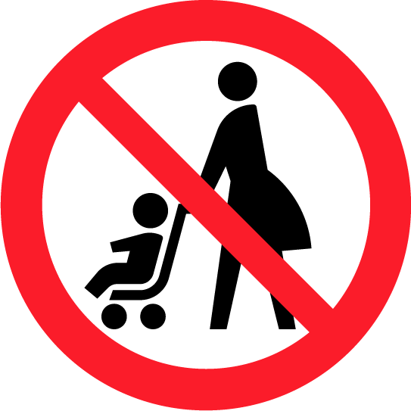
 |  | ベビーカー  使用禁止 |  | 遊泳禁止 |  | キャンプ禁止
[※]
[※]
推奨度C
 |  | 飲食禁止 |  | ペット  持ち込み禁止
注意
推奨度A |  |  |  |  |  | 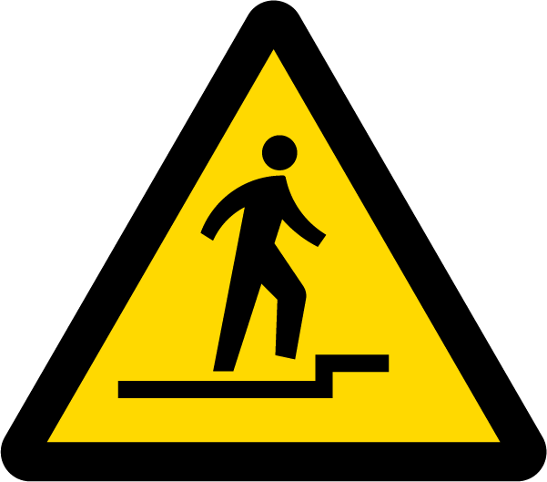 |  | 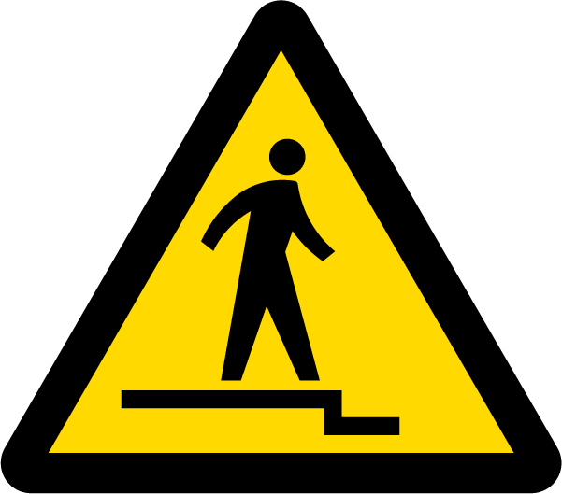
 |  | 一般注意 |  | 障害物注意 |  | 上り段差注意 | [△] | 下り段差注意 |  | 滑面注意
 |  | 転落注意 |  | 天井に注意 |  | 感電注意 |  | 津波注意  （津波危険地帯）
指示
推奨度A |  |  |  |  |  |  |  | 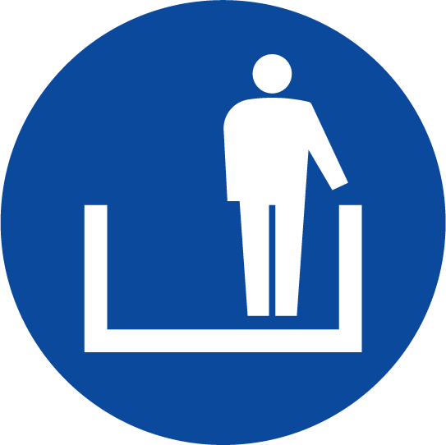
 |  | 一般指示 |  | 静かに |  | 左側にお立ち  ください |  | 応用例／  右側にお立ちください
推奨度B
 |  | 二列並び |  | 矢印 |  |  | ※：JISの付属書に掲載されている図記号  △：JISにのみ掲載されている図記号
【使用上の注意】
■図記号の表示方法の原則
１）推奨度区分について
「標準案内用図記号ガイドライン」では、図記号の使用について次の推奨度区分を定めています。使用にあたっては、これを遵守してください。
推奨度Ａ：安全性及び緊急性に関わるもの、多数のユーザーにとって重要なもの及び移動制約者へのサービスに関わるものです。これらについては、図形を変更しないで用いることを強く要請します。
推奨度Ｂ：多数の利用者が通常の行動や操作をする上で、図記号の概念及び図形を統一することによって利便性が高まると期待されるものです。これらについては、図形を変更しないで用いることを推奨します。
推奨度Ｃ：多数の利用者が通常の行動や操作をする上で、図記号の概念を統一することが必要なものです。これらについては、基本的な概念を変えない範囲で適宜図形を変更して用いることができます。

２）サイズ・形・色について
① 最小寸法
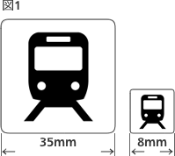
「標準案内用図記号ガイドライン」の図記号は、視距離1メートルで表示する場合の最小寸法を35ミリ角、手にとって見ることのできる地図類に用いる場合の最小寸法を8ミリ角とする条件で設計されています。これより小さくして使用することは避けてください（図1）。
② 寸法の拡大と縮小
「標準案内用図記号ガイドライン」の図記号は、正方形・円形・三角形が同じ大きさに見えるように、寸法を調整してあります。これら三種の外形を持つ図記号を混用して拡大・縮小する際は、この点にご留意ください（図2）。

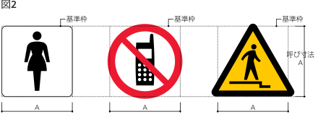
２．寸

③ 図記号の色彩
赤、青、黄、緑が使用されている図記号の色彩は、「JIS Z 9101-1995 安全色及び安全標識」に依っています。使用の際は、次のマンセル値を参照してください（図3）。
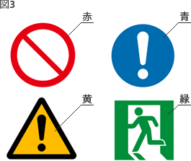
【安全色】
赤：7.5R 4/15
青：2.5PB 3.5/10
黄：2.5Y 8/14
緑：10G 4/10
【対比色】
白：N9.5
黒：N1

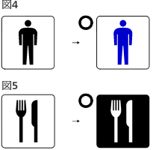
④ 色彩の変更
白地に黒色で表現されている図記号は、前記の赤、青、黄、緑の安全色を除く、他の色彩に変更することができます（図4）。また、図と地の関係を反転することができます（図5）。

⑤ 色彩・明度の調整
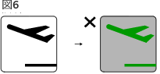
色彩あるいは明度を調整して使用する場合は、見やすさに配慮し、図と地色とのコントラストが十分明確になるようにしてください。明度差は少なくとも5以上になるようにしてください（図6）。

⑥ 図記号の反転
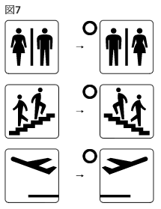
図記号によっては、誘導方向や設置環境に応じて左右を反転することができます（図7）。
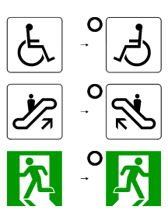

出典：公益財団法人交通エコロジー・モビリティ財団ホームページ

Voice
○外国人市民の声
市内モニターツアーや岐阜市外国人市民会議において、外国人市民から、ピクトグラムが併記してあると案内がわかりやすくなるとの声が多くありました。一方、ピクトグラムだけでは意味がわからないため、英語などの説明と合わせて表記してほしいとの意見も多くありました。日本人には馴染みのあるものでも、日本に来たばかりの外国人には意味が伝わらなかったり、文化・習慣等も異なるため、別の意味にとらえてしまったりすることもあります。ピクトグラムを利用する際は、できる限り多言語での表記も行い、外国人にわかりやすい表示を心掛けましょう。

★こんな意見がありました

★

＜情報コーナー＞
「information」の「i」を示していることに気づかないので、
情報コーナーだとはわからない。

＜レンタカー＞
「R」がレンタカーを示しているとはわからない。
レンタカーがない国もある。

＜案内所＞
「?」だけでは、案内所だとは
わからない。

＜きっぷうりば/精算所＞
自動販売機かスマートフォンに
見える。
きっぷうりばとはわからない。

＜ホテル/宿泊施設＞
ベッドの図だけなので、
宿泊施設だとはわからない。

＜忘れ物取扱所＞
荷物と「?」だけでは、
忘れ物だとはわからない。

＜静かに＞
「静かに」の表し方が、どの国でも一緒ではないので、外国人には伝わらない場合がある。

＜警察＞
警察も警備員も同じような格好なので、警察かどうかわからない。

＜禁止、注意、指示＞
色に区別があり、赤色が禁止、黄色が注意、青色が指示を示しているが、外国人にはその区別がわからない。

Topic
★国の動向～東京オリンピック・パラリンピックに向けて～
２０２０（平成３２）年の東京オリンピック・パラリンピックに向け、政府では現在、外国人にわかりやすい表示にするためのさまざまな検討がなされています。多言語表記を行う際には、こういった国の動向を踏まえる必要があります。

・避難場所を示すピクトグラム
関係省庁による連絡会議において、災害時の避難場所を示す
ピクトグラムを全国的に統一したうえで、国際規格への登録を
目指す作業が進められています。
どういった種別の災害に対応した避難場所なのかが分かるよう、
避難場所のピクトグラムに災害別のピクトグラムを組み合わせることが検討されて
おり、今後新しいピクトグラムが作成され、さらに、それを世界標準として広める
ため、国際標準化機構（ISO）にも申請し、２０２０（平成３２）年までの登録を
目指す予定です。

・地図記号
国土地理院が、外国人にわかりやすい地図を作る際の参考となるよう、「地名の英語表記方法及び外国人にわかりやすい地図記号について—外国人にわかりやすい表現
検討会報告書－」（平成２７年９月）をまとめました。この報告書では、外国人への
アンケート結果を踏まえ、ホテルや寺院、郵便局など外国人に必要とみられる１８
種類の施設イメージ図を提示しており、この図に基づいた地図記号が作成される予定です。

・道路標識
警察庁は、一時停止を示す道路標識について、外国人にも一目で
わかるよう表示の変更を検討しています。現在の「止まれ」の標識に
「ＳＴＯＰ」を併記する案や、世界で一般的な八角形に変える案などが検討されており、東京オリンピック・パラリンピックまでに結論が
出される予定です。

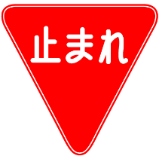

Topic
★障がい者に関するマーク
平成２５年６月に成立した「障害を理由とする差別の解消の推進に関する法律」
（障害者差別解消法）が平成２８年４月に施行され、今後ますます障がいや障がいの
ある人への理解が求められます。
街で見かける障がい者に関する下記のマークの中には、世界共通のシンボルマークもあります。下記のマークについて、詳細は内閣府のウェブサイトで紹介されています。

障害者雇用支援マーク
オストメイト
マーク
障害者のための
国際シンボルマーク
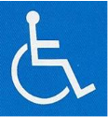
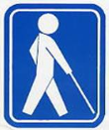
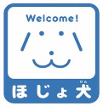
聴覚障害者標識
耳マーク
「白杖ＳＯＳシグナル」
普及啓発シンボルマーク
盲人のための
国際シンボルマーク
ハート・プラス マーク
ほじょ犬マーク
身体障害者標識
内閣府ウェブサイト http://www8.cao.go.jp/shougai/mark/mark.html

（５）「やさしい日本語」の活用
「やさしい日本語」とは、普通の日本語より簡単で、外国人にもわかりやすい日本語のことです。例えば、難しい言葉を簡単な言葉に置き換えたり、言葉にふりがなを付けたりすることによって、外国人が理解しやすい言葉となります。
平成２５年度に実施した外国人市民生活実態調査でも、母語以外で情報提供を受けたい言語として、「日本語」や「やさしい日本語」と回答する人が多く、「やさしい日本語」を利用した情報提供が有効であることがわかりました。（６頁参照）
多言語表記に加え、「やさしい日本語」で表記することにより、外国人にわかりやすく、伝わりやすくなるため、積極的な活用が望まれます。
「やさしい日本語」にするための１２の規則
(１)難しいことばを避け、簡単な語を使ってください。
・「危険」→ 危ない
・「すみやかに」→ すぐに
・「注意する」→ 気をつける
(２)１文を短くして、文の構造を簡単にします。文は分かち書きにしてことばのまとまりを
認識しやすくしてください。
・「余震が起きるおそれもあるため、余震に対して十分に注意してください」
→余震＜後で 来る 地震＞に 気をつけて ください

(３)災害時によく使われることば、知っておいた方がよいと思われることばはそのまま
使ってください。
・「消防車」→ 消防車＜火を 消す 車＞
・「津波」→ 津波＜とても 高い 波＞
(４)カタカナ・外来語はなるべく使わないでください。
(５)ローマ字は使わないでください。
(６)擬態語や擬音語は使わないでください。
(７)使用する漢字や、漢字の使用量に注意してください。
すべての漢字にルビ(ふりがな)を振ってください。
(８)時間や年月日を外国人にも伝わる表記にしてください。
(９)動詞を名詞化したものはわかりにくいので、できるだけ動詞文にしてください。
・「揺れがあった」→ 揺れた
(10) あいまいな表現は避けてください。
(11) 二重否定の表現は避けてください。
・「通れないことはない」→ 通ることが できます
(12) 文末表現はなるべく統一するようにしてください。

＜分かち書きの文章の作り方＞
①まず文を文節で区切ります。文を文節で区切るときは、文の途中に「ね」などのことばを入れて切ってもおかしくないところで区切ります。
②文節で区切ることができたら、区切ったところに余白をあけます。
・「今日、朝地震がありました」→ 今日 朝 地震が ありました

出典：弘前大学人文学部「やさしい日本語」HPより http://human.cc.hirosaki-u.ac.jp/kokugo/EJ1a.htm

（６）考え方の整理 ～まずはここからフローチャート～
下記のとおり多言語表記の考え方を整理します。
 |  |  | 対象施設 |  |  | 併用の有効性
“多言語表記の対象となる情報”の  種類 |  |  | 基本  ルール | 生活者（市民）を  主に対象とした施設 | 観光客を  主に対象とした施設 | ピクト  グラム | やさしい  日本語
名称・標識・サイン・情報系 | 禁止・注意を  促すタイプ | （例）  ・立入禁止、危険  ・禁煙、飲食禁止  ・非常時等の情報提供 | 日本語  英語 | 韓国朝鮮語  タガログ語  ポルトガル語  その他必要とされる言語  中国語(簡体字)  英語  日本語 | 韓国朝鮮語  中国語(繁体字)  その他必要とされる言語  中国語(簡体字)  英語  日本語 | ◎ | ◎
 | 名称・案内・  誘導・位置を  示すタイプ | （例）  ・駅名表示  ・路線図、停車駅案内  ・施設名称表示  ・駅構内図の表記  ・乗車券・入館券  ・ICカードの使い方  ・道路標識 | 日本語  英語 | 韓国朝鮮語  タガログ語  ポルトガル語  その他必要とされる言語  中国語(簡体字)  英語  日本語 | 韓国朝鮮語  中国語(繁体字)  その他必要とされる言語  中国語(簡体字)  英語  日本語 | ◎ | ○
解説系 | 展示物等の  理解のために  文章で解説を  している  タイプ | （例）  ・展示物の作品解説  ・展示テーマの解説  ・展示会全体の解説  ・飲食店メニュー | 英語  日本語 | ：併記を行うことを基本とする  視認性や美観に問題がない限り、  表記を行うことが望ましい  ：必要に応じて、表記を行うことが望ましい  中国語(簡体字)  韓国朝鮮語  タガログ語  ポルトガル語  その他必要とされる言語  日本語  英語 | 中国語(簡体字)  韓国朝鮮語  中国語(繁体字)  その他必要とされる言語  英語  日本語 | ○ | ○
♯
:
♯
♯
■まずはここからフローチャート
施設等の多言語表記について、次のフローチャートを参考にはじめてみてください。

フローチャートⅠ
～多言語表記検討～
外国人の利用がありますか？
英語
中国語
（簡体字）
（繁体字）
その他必要とされる言語
Yes
No

今後、外国人の利用を
増やしたいですか？
英語
中国語
（簡体字）
（繁体字）
その他必要とされる言語
施設内の表示は、
英語を併記していますか？
英語
中国語
（簡体字）
（繁体字）
その他必要とされる言語

No
Yes
No
Yes
施設内の表示は、
英語を併記していますか？
英語
中国語
（簡体字）
（繁体字）
その他必要とされる言語
利用者全体は
増やしたいですか？
英語
中国語
（簡体字）
（繁体字）
その他必要とされる言語

No
Yes
Yes
No
④
はじめの一歩
タイプ

②
急ごう
はじめの一歩タイプ

③
じっくり
検討
タイプ

⑥
安心・安全
これだけは
タイプ

⑤
視野を
広げよう
タイプ

①
更なる
前進
タイプ

①
多言語表記の基本的な対応ができています。
英語以外に併記が必要な言語を検討しましょう。
現状の外国人利用者の国籍などを考慮して、フローチャートⅡを参考に言語を選択しましょう。

多言語表記の対応を急ぐ必要があります。
まずは英語を併記するとともに、現状の外国人利用者の国籍などを考慮して、
それ以外の言語についても、フローチャートⅡを参考に検討しましょう。
②

多言語表記の基本的な対応ができています。
今後、多く外国人に利用してもらうため、英語以外に併記が必要な言語を検討しましょう。
今後増やしていきたいと考える外国人の国籍などを考慮して、
フローチャートⅡを参考に言語を選択しましょう。
③

④
多言語表記の対応へ一歩踏み出しましょう。
まずは英語を併記しましょう。そして、今後増やしていきたいと考える外国人の国籍などを考え、
英語以外の言語についても、フローチャートⅡを参考に検討しましょう。

⑤
現状で多言語表記の必要性を感じていないようです。
利用者を増やすため、施設内の表示を見直し、まずは英語から併記するなど、
外国人を視野に入れた対応を検討しましょう。

⑥
現状で多言語表記の必要性は低いようです。
急な外国人の利用に備え、「禁止・注意を促すタイプ」の情報は、英語を併記しましょう。

フローチャートⅡ
～言語選択～
生活者（市民）の利用が多いですか？
観光客の利用が多いですか？

両方
生活者（市民）
観光客

台湾、香港からの観光客は多いですか？
市外の近隣住民の利用が
多いですか？

No
Yes
No
Yes

１ | 英語
２ | 中国語（簡体字）
３ | タガログ語
４ | ポルトガル語
５ | 韓国朝鮮語
１ | 英語
２ | 中国語（簡体字）
３ | タガログ語
４ | 韓国朝鮮語
５ | ポルトガル語
１ | 英語
２ | 中国語（簡体字）
３ | 韓国朝鮮語
４ | タガログ語
５ | ポルトガル語
１ | 英語
２ | 中国語（簡体字）
３ | 韓国朝鮮語
４ | 中国語（繁体字）
１ | 英語
２ | 中国語（簡体字）
３ | 韓国朝鮮語

★上記以外に、現状の外国人利用者の国籍や、今後利用を増やしていきたいと考える
外国人の国籍に対応する言語についても検討します。

■多言語表記のステップ
多言語による案内を実施するにあたり、何から取りかかればよいのかといった疑問が
生じると思います。下記のステップを参考に多言語表記を検討してみましょう。

ステップ４
足りない部分を検討しよう

施設等における外国人利用者とのやりとりなどから、
さらに多言語表記が必要な情報を検討しましょう。

単語からはじめよう

ステップ３
禁止・注意を促すタイプや名称・案内・誘導・位置を示すタイプ
などで、優先度の高い単語から多言語表記をはじめましょう。

ステップ２
ピクトグラムを増やそう・表示しよう

ピクトグラムが使用できる情報は、ピクトグラムを表示しましょう。
ステップ１
外国人の利用実態と現況の表示を把握しよう

どんな国籍の外国人利用者が多いのかを知ることからはじめましょう。また、施設内等の
案内表示を確認して、現在の状況を把握しましょう。

（７）パンフレット等の併用
外国人市民及び外国人観光客に情報を提供する際、看板等の案内表示だけではスペースに限りがあり、必要な情報をすべて伝えることは困難です。パンフレット・チラシ等の紙媒体、音声案内、QRコード等を併用することにより、効率的な情報提供が可能です。

■パンフレット・チラシ等の紙媒体
パンフレットやチラシ等により、詳細な情報や複数の言語による情報提供が可能になります。病院では問診票を、飲食店においては飲食メニューを、商業施設においては商品
一覧を多言語化するなど、外国人市民や外国人観光客の接客に活用できます。

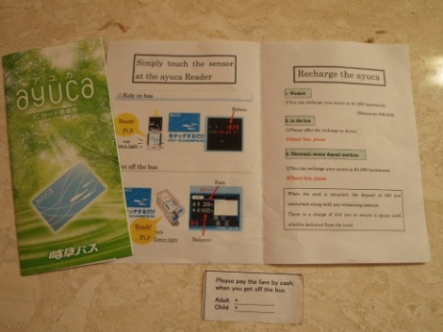
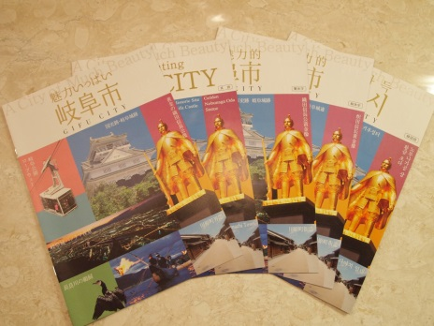

岐阜バスayuca（ICカード）利用案内
英語
英語併記
岐阜市観光案内パンフレット
英語・中国語（簡体字・繁体字）・
韓国朝鮮語

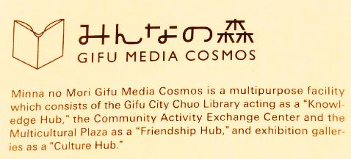
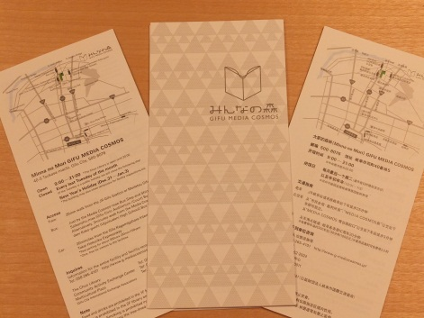

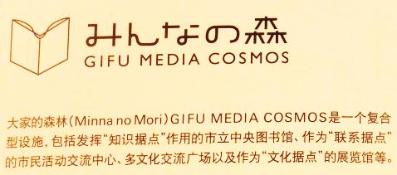

みんなの森 ぎふメディアコスモス
施設案内
英語・中国語

■音声案内
施設の案内や展示物等の解説など、効果的に情報提供する手段の一つとして、音声に
よる案内が有効です。
市内モニターツアーや岐阜市外国人市民会議において、外国人市民からも音声案内は
文字を読むよりわかりやすく、ぜひ多言語で案内してほしいとの意見がありました。

■デジタルサイネージ
一度看板を作成すると、情報の更新が容易にはできません。定期的に更新をする場合や不定期の情報などは、デジタルサイネージを活用することで、情報の更新を円滑に行う
ことができます。また、スペースに限りがある場合にも、一つの画面で複数の情報を
多言語で表示することができます。
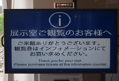
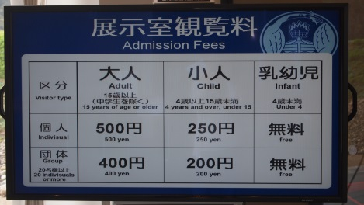

長良川うかいミュージアム 施設案内
英語併記

■ウェブサイト
外国人観光客や外国人市民にとって、訪れようとする場所や施設の情報を事前に把握
しておくことは、訪れた際の「安心」につながり、また必要な準備ができるなど、円滑な行動が可能になります。多言語対応のウェブサイトを整備することで、外国人観光客や
外国人市民に事前の情報提供が可能となり、利用者を増やす効果が見込めます。

岐阜観光コンベンション協会Webサイト
英語・中国語・韓国朝鮮語

■QRコード
QRコードを読み取るだけで、ユーザーの携帯端末の言語設定を認識して情報を翻訳
してくれるシステムがあります。看板等の案内表示やパンフレット等にQRコードを併用することで、複数の言語での対応が可能になります。

Topic

★ムスリムへの対応
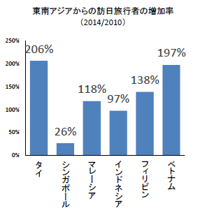
ムスリムとは、イスラーム（イスラム教）を信仰している人々のことです。
ムスリムが多いマレーシアやインドネシア
など東南アジアからの旅行者が全国的に増加
しています。また、岐阜市にはモスク（イスラム教の礼拝施設）があり、家族で岐阜市に住むムスリムの留学生も多くいます。
イスラームの教えでは、豚肉を口にすることはできず、アルコール飲料も避けるべきとされています。飲食店などにおいては、ピクトグラムなどを用いながら、多言語で「ノンポーク」

Topic
観光庁 ムスリムおもてなしガイドブック http://www.mlit.go.jp/kankocho/news03_000137.html

東京都の多言語メニュー作成ウェブサイトでは、食品
ピクトグラムや指さし会話シート、料理や食材名の翻訳
などのおもてなしツールが紹介されています。
東京都以外の飲食店はウェブサイトから多言語メニューの作成はできませんが、おもてなしツールは利用でき
ますので、それを活用して独自の多言語メニュー作成に
取り組んでみてください。
東京都 多言語メニュー作成ウェブサイト http://www.menu-tokyo.jp/menu/
★東京都 多言語メニュー作成ウェブサイト
牛肉
卵
えび
きのこ
【食品ピクトグラムの一例】
「ノンアルコール」などとメニュー表示することにより、ムスリムの方々に配慮した対応になります。
観光庁では、「ムスリムおもてなしガイドブック」を平成２７年８月に策定し、宗教的・文化的な習慣を持つムスリムの方々が不便を感じることなく、安心して快適に滞在できるよう、環境の向上が図られています。ガイドブックを参考に、ムスリムの方々のニーズを理解し、できることから取り組みましょう。

出典：日本政府観光局

４ 多言語表記の基本的なルール
多言語の表記方法については、全国的に統一されていることが望ましいため、観光庁の「観光立国実現に向けた多言語対応の改善・強化のためのガイドライン」に従うことと
します。

■単語の種類
多言語表記にあたり、まず翻訳の元になる日本語の“原語のパターン”について、
以下のとおり「固有名詞」と「普通名詞」に分類します。

“原語のパターン”とその定義
原語のパターン |  |  | 定義 | 例
固有名詞 | 一般的な  固有名詞 | 日本由来 | 日本の人名、地名等の固有名詞 | 岐阜
 |  | 外国由来 | 外国の人名、地名等の固有名詞 | リンカーン
 | 普通名詞部分を含む固有名詞 |  | 「○○公園」「○○川」「〇〇山」等の  普通名詞部分が含まれているもの | 岐阜公園
普通名詞 | 日本由来 | 翻訳先言語に  対訳がある | 原語が日本語の普通名詞で、その概念・  対訳語が翻訳先言語の文化に存在するもの | 茶碗
 |  | 翻訳先言語に  対訳がない | 原語が日本語の普通名詞で、その概念・  対訳語が翻訳先言語の文化に存在しないもの | 暖簾
 | 外国由来 |  | 原語が外国語の普通名詞 | エスカレーター
（注）管理者が定款等で既に外国語表記を規定している場合（国立科学博物館：National Museum of Nature and Science、帝国ホテル：Imperial Hotel、東京大学：The University of Tokyo 等）に
ついては、必ずしも本章「４ 多言語表記の基本的なルール」によらないものとします。

■各言語の表記方法
各“原語のパターン”について、英語、中国語（簡体字）、韓国朝鮮語、タガログ語、ポルトガル語の表記方法を次頁から言語ごとに定めます。

■英語の表記方法
原語のパターン |  |  |  | 表記方法 |  |  | 例
固有名詞 | 一般的な固有名詞 |  | 日本由来 | ・表音表記（*1） |  |  | 岐阜 |  | Gifu
 |  |  |  |  |  |  | 柳ケ瀬 |  | Yanagase
 |  |  |  |  |  |  | 加納 |  | Kano
 |  |  | 外国由来 | ・外国由来の原語部分を  英語表記（*2） |  |  | リンカーン |  | Lincoln
 |  |  |  |  |  |  | 南アルプス |  | Minami-Alps（*5）
 | 普通名詞部分を  含む固有名詞 |  |  | ・普通名詞部分以外の表音を  表記するとともに、普通名詞  部分の表意を表記  ・表音表記のみならず、表意  表記の頭文字も大文字 |  |  | 岐阜公園 |  | Gifu Park
 |  |  |  |  |  |  | 金華山 |  | Mt. Kinka
 |  |  |  |  |  |  | 長良川 |  | Nagara River
 |  |  |  |  |  |  | 金華橋 |  | Kinka Bridge
 |  |  |  |  |  |  | 岐阜城 |  | Gifu Castle
 |  |  |  |  |  | -普通名詞部分を切り離してしまうと、それ以外の部分だけでは意味をなさなかったり、普通名詞部分を含めた全体が不可分の固有名詞として広く認識されている場合には、全体の表音表記に加えて、普通名詞部分の  表意を表記  -駅名や施設名として使用されている等、日本語による表音  表記が確立されている場合は  表音表記した後、表意を括弧（）で括って表記（*3） | 百々ヶ峰 |  | Mt. Dodogamine
 |  |  |  |  |  |  | 伊奈波神社 |  | Inaba-jinja Shrine（*5,7）
 |  |  |  |  |  |  | 金神社 |  | Kogane-jinja Shrine（*5,7）
 |  |  |  |  |  |  | 加納天満宮 |  | Kano-tenmangu Shrine  （*5,7）
 |  |  |  |  |  |  | 大縄場大橋 |  | Onawaba-ohashi Bridge  （*5）
 |  |  |  |  |  |  | 加納駅前  (バス停名) |  | Kano Eki-mae（*4,5）  (Kano Sta.)
 |  |  |  |  |  |  | 金華橋  (バス停名) |  | Kinkabashi  (Kinka Bridge)
普通名詞 | 日本由来 | 翻訳先  言語に  対訳が  ある |  | ・表意表記 |  |  | 本 | Book
 |  |  |  |  | 一定の対訳があるものの、日本文化を正しく理解するために日本語の読み方を伝えることが必要である場合は、表音表記した後、表意を括弧で括って表記（*3） |  | 茶碗 | Chawan（*6）  (Tea bowl)
 |  |  |  |  | ※日本語の表音の表記が既に広く  認識されている場合は、表意の  表記は必要としない |  | 侍 | Samurai（*6）
 |  |  |  |  |  |  | 温泉 | Onsen（*6）
 |  | 翻訳先  言語に  対訳が  ない |  | ・表音表記した後、説明的な語句を  表記（*3）  ・表音表記の頭文字は大文字 |  |  | 暖簾 | Noren（*6）  (Traditional shop curtain)
 |  |  |  | ※日本語の表音の表記が既に広く認識  されている場合は、説明的な語句は  必要としない。 |  |  | 寿司 | Sushi（*6）
 | 外国由来 |  |  | 原語を英語訳して表記 |  |  | エスカレーター | Escalator

（*1）表音の英語表記は、常にヘボン式ローマ字を用いることとします。（ヘボン式ローマ字の表記方法については、次頁を参照）
（*2）人名等で規定されている場合は、英語以外のスペルを使用できます。
（*3）括弧（）で括った表記を加える場合は、括弧の前に半角スペースを入れます。文章の中で使用する場合は、括弧の後にも半角スペースを入れますが、「.」「,」の前には半角スペースを入れません。
（*4）スペース・視認性の観点等から略語を用いることが適当と考えられる場合は、略語を用いることができます。（例：Station⇒Sta.、Building⇒Bldg.）
（*5）発音のしやすさ等の観点から、複数の名詞等で構成される固有名詞やoがかさなる場合等は、その間に「-」（ハイフン）を入れることができます。
（*6）普通名詞の表音を表記する際、必要に応じてイタリックで表記することができます。
（*7）寺（仏閣）・神社については、普通名詞部分の表意を表記した英語に対応する日本語が複数存在しており（例：Temple→○○寺・○○院等、Shrine→○○神社・○○神宮・○○天満宮・○○大社等）、仮に、普通名詞部分について英語による表意表記のみとすると、例えば平等院をByodo Templeと表記した場合に平等寺と誤って認識されたり、平安神宮をHeian Shrineと表記した場合に平安神社と誤って認識されたりするおそれがあります。このため、外国人利用者に意味・呼び名を正しく伝える必要があることから、ローマ字による全体の表音表記に加えて、普通名詞部分の表意を表記することが望ましいです。

【ローマ字の扱い】
英語表記において、下記にヘボン式ローマ字の表記方法を示します。
ヘボン式ローマ字のつづり方
日本語音 |  |  |  |  | ヘボン式ローマ字つづり
あ | い | う | え | お | a | i | u | e | o
か | き | く | け | こ | ka | ki | ku | ke | ko
さ | し | す | せ | そ | sa | shi | su | se | so
た | ち | つ | て | と | ta | chi | tsu | te | to
な | に | ぬ | ね | の | na | ni | nu | ne | no
は | ひ | ふ | へ | ほ | ha | hi | fu | he | ho
ま | み | む | め | も | ma | mi | mu | me | mo
や | ― | ゆ | ― | よ | ya | ― | yu | ― | yo
ら | り | る | れ | ろ | ra | ri | ru | re | ro
わ | ― | ― | ― | ― | wa | ― | ― | ― | ―
ん |  |  |  |  | n
が | ぎ | ぐ | げ | ご | ga | gi | gu | ge | go
ざ | じ | ず | ぜ | ぞ | za | ji | zu | ze | zo
だ | ぢ | づ | で | ど | da | ji | zu | de | do
ば | び | ぶ | べ | ぼ | ba | bi | bu | be | bo
ぱ | ぴ | ぷ | ぺ | ぽ | pa | pi | pu | pe | po
きゃ |  | きゅ |  | きょ | kya |  | kyu |  | kyo
しゃ |  | しゅ |  | しょ | sha |  | shu |  | sho
ちゃ |  | ちゅ |  | ちょ | cha |  | chu |  | cho
にゃ |  | にゅ |  | にょ | nya |  | nyu |  | nyo
ひゃ |  | ひゅ |  | ひょ | hya |  | hyu |  | hyo
みゃ |  | みゅ |  | みょ | mya |  | myu |  | myo
りゃ |  | りゅ |  | りょ | rya |  | ryu |  | ryo
ぎゃ |  | ぎゅ |  | ぎょ | gya |  | gyu |  | gyo
じゃ |  | じゅ |  | じょ | ja |  | ju |  | jo
ぢゃ |  | ぢゅ |  | ぢょ | ja |  | ju |  | jo
びゃ |  | びゅ |  | びょ | bya |  | byu |  | byo
ぴゃ |  | ぴゅ |  | ぴょ | pya |  | pyu |  | pyo
備考
１ はねる音「ン」はnで表すが、m、b、pの前ではmを用いることができます。
２ はねる音を表すnと次にくる母音字又はyとを切り離す必要がある場合には、nの次に「‐」（ハイフン）を入れます。
３ つまる音は、次にくる最初の子音字を重ねて表しますが、次にchがつづく場合にはcを重ねずにtを
用います。
４ 特殊音の書き表し方は自由とします。
５ 文の書きはじめ並びに固有名詞は語頭を大文字で書きます。なお、固有名詞以外の名詞の語頭を大文字で書くこともできます。
６ 意味のかたまりや発音のしやすさ等の観点から、複数の名詞等で構成される固有名詞やoが重なる場合等は、その間に「-」（ハイフン）を入れることができます。

■中国語（簡体字）の表記方法
原語のパターン |  |  |  | 表記方法 |  |  | 例
固有名詞 | 一般的な固有名詞 |  | 日本由来 | ・漢字を中国語漢字に変換  ※ひらがな・カタカナの表記は、日本語の漢字に一旦変換し、それを中国語漢字に変換して表記する場合や、中国語で表音表記あるいは表意表記する場合がある。 |  |  | 岐阜 | 岐阜
 |  |  |  |  |  |  | 柳ケ瀬 | 柳濑
 |  |  |  |  |  |  | 加納  みなとみらい | 加纳  港未来
 |  |  | 外国由来 | ・外国由来の原語部分を表音表記  ※意味を持つ言葉については表意表記とする。 |  |  | リンカーン | 林肯
 |  |  |  |  |  |  | 南アルプス  ニュージーランド | 南阿尔卑斯  新西兰
 | 普通名詞部分を  含む固有名詞 |  |  | ・普通名詞部分以外は一般的な固有名詞の表記方法により表記し、普通名詞部分は表意表記 |  |  | 岐阜公園 | 岐阜公园
 |  |  |  |  |  |  | 金華山 | 金华山
 |  |  |  |  |  |  | 長良川 | 长良川
 |  |  |  |  |  |  | 金華橋 | 金华桥
 |  |  |  |  |  |  | 岐阜城 | 岐阜城
 |  |  |  |  |  |  | 百々ヶ峰 | 百百峰
 |  |  |  |  |  |  | 伊奈波神社 | 伊奈波神社
 |  |  |  |  |  |  | 金神社  加納天満宮  大縄場大橋  加納駅前(バス停名) | 金神社  加纳天满宫  大绳场大桥  加纳站前
普通名詞 | 日本  由来 | 翻訳先  言語に  対訳が  ある |  | ・表意表記 |  |  | 本 | 书
 |  |  |  |  |  |  | 茶碗 | 碗
 |  |  |  |  |  |  | 温泉 | 温泉
 |  |  |  |  | 一定の対訳があるものの、日本文化を正しく理解するために日本語の漢字表記を伝えることが必要である場合は、中国語漢字に変換して表記した後、表意を括弧（）で括って表記 |  | 花見 | 花见（赏花）
 |  | 翻訳先 |  | ・説明的な語句を表記 |  |  | 暖簾 | 商标帘布
 |  | 言語に  対訳が  ない |  |  |  |  | 侍 | 日本武士
 |  |  |  |  | 日本語の表記が既に広く認識されている場合は、漢字を中国語漢字に変換して表記 |  | 寿司 | 寿司
 | 外国由来 |  |  | ・表意表記（*2） |  |  | エスカレーター | 自动扶梯
（*1）日本語の漢字表記と全く又はほぼ同じ場合は、なるべく中国語表記を省略します。
（*2）中国語における外来語の表記は表意表記が多いとされますが、表音表記や表音と表意の混合など様々なパターンがあります。そのため、ネイティブチェックや辞書での確認を行い、表現が中国語圏からの利用者にとって自然かどうか確認することが望ましいです。

■韓国朝鮮語の表記方法
原語のパターン |  |  |  | 表記方法 |  | 例
固有名詞 | 一般的な固有名詞 |  | 日本由来 | ・表音表記（*1） |  | 岐阜 |  | 기후
 |  |  |  |  |  | 柳ケ瀬 |  | 야나가세
 |  |  |  |  |  | 加納 |  | 카노
 |  |  | 外国由来 | ・表音表記（*1） |  | リンカーン |  | 링컨
 |  |  |  |  |  | 南アルプス |  | 미나미 알프스
 | 普通名詞部分を  含む固有名詞 |  |  | ・普通名詞部分以外の表音を表記するとともに、  普通名詞部分の表意を半角スペースを空けて表記 |  | 岐阜公園 |  | 기후 공원
 |  |  |  |  |  | 金華山 |  | 킹카 산
 |  |  |  |  |  | 長良川 |  | 나가라 강
 |  |  |  |  |  | 金華橋 |  | 킹카 다리
 |  |  |  |  |  | 岐阜城 |  | 기후 성
 |  |  |  |  | -普通名詞部分を切り離してしまうと、それ以外の部分だけでは意味をなさなかったり、普通名詞  部分を含めた全体が不可分の固有名詞として広く認識されている場合には、全体の表音表記に  加えて、普通名詞部分の表意を半角スペースを  空けて表記  ※普通名詞部分の韓国朝鮮語の表意の発音が  日本語の発音と合致する場合は、全体の表音表記  とする。  -駅名や施設名として使用されている等、表音の重要性が高く確立されている場合、英語の表音表記があることを前提に、表意表記 | 百々ヶ峰 |  | 도도가미네 산
 |  |  |  |  |  | 伊奈波神社 |  | 이나바진자 신사
 |  |  |  |  |  | 金神社 |  | 코가네진자 신사
 |  |  |  |  |  | 加納天満宮  大縄場大橋 |  | 카노텐만구 신사  오나와바오하시 대교
 |  |  |  |  |  | 阿蘇山  富士山 |  | 아소산  후지산
 |  |  |  |  |  | 市役所前  (バス停名) |  | 시청 앞
普通名詞 | 日本由来 | 翻訳先  言語に  対訳が  ある |  | ・表意表記  ※単独の表意表記だけでは意味が伝わりにくい場合は、別の表意表記（漢字語表意、韓国朝鮮固有語表意）を括弧（）で括って表記 |  | 本  温泉  和食 |  | 책  온천  화식 (일식)
 |  |  |  |  | 一定の対訳があるものの、日本文化を正しく理解するために日本語の読み方を伝えることが必要である場合は、表音表記した後、韓国朝鮮固有語表記または漢字語表記、もしくはその他言語の表音のいずれかを括弧（）で括って表記 | 茶碗 |  | 차완 (그릇)
 |  | 翻訳先  言語に  対訳が  ない |  | ・説明的な語句を表記 |  | 暖簾  侍 | 가게 입구에 거는 천  일본무사
 |  |  |  | ※日本語の表音の表記が既に広く認識されている場合は、表音表記とする。 |  | 寿司 | 스시
 | 外国由来 |  |  | ・原語を表音表記 |  | エスカレーター |  |  | 에스컬레이터
 |  |  |  |  | 表音表記だけでは意味が伝わりにくい場合は適宜、韓国朝鮮固有語表記または漢字語表記、もしくはその他言語の表音のいずれかを括弧（）で表記 | ロープウェイ |  |  | 로프웨이 (케이블카)
（*1）稀に漢字語表記の固有名詞があるので注意を要します。（例：日本、アメリカ、オーストラリア、タイ、イギリス等）
（注）韓国朝鮮語の表記を、以下の３通りに大別して整理します。
・韓国朝鮮固有語表記（古来からの韓国朝鮮固有の語彙による表記）
・漢字語表記（主に古典中国語に由来する、漢字でも表記可能な語彙による表記）
・その他言語の表音（中国語以外の外来語に由来する語彙の、音による表記）
■タガログ語の表記方法
原語のパターン |  |  |  | 表記方法 |  |  | 例
固有名詞 | 一般的な固有名詞 |  | 日本由来 | ・表音表記 |  |  | 岐阜 |  | Gifu
 |  |  |  |  |  |  | 柳ケ瀬 |  | Yanagase
 |  |  |  |  |  |  | 加納 |  | Kano
 |  |  | 外国由来 | ・外国由来の原語部分を  タガログ語（英語）表記 |  |  | リンカーン |  | Lincoln
 |  |  |  |  |  |  | 南アルプス |  | Minami-Alps
 | 普通名詞部分を  含む固有名詞 |  |  | ・普通名詞部分以外の表音を  表記するとともに、普通名詞  部分の表意を表記  ・表音表記のみならず、表意  表記の頭文字も大文字 |  |  | 岐阜公園 |  | Pampublikong Palaruan ng Gifu
 |  |  |  |  |  |  | 金華山 |  | Bundok ng Kinka
 |  |  |  |  |  |  | 長良川 |  | Ilog Nagara
 |  |  |  |  |  |  | 金華橋 |  | Tulay ng Kinka
 |  |  |  |  |  |  | 岐阜城 |  | Kastilyo ng Gifu
 |  |  |  |  |  | -普通名詞部分を切り離してしまうと、それ以外の部分だけでは意味をなさなかったり、普通名詞部分を含めた全体が不可分の固有名詞として広く認識されている場合には、全体の表音表記に加えて、普通名詞部分の  表意を表記  -駅名や施設名として使用されている等、表音の重要性が高く確立されている場合、英語の表音表記があることを前提に、  表意表記 | 百々ヶ峰 |  | Bundok ng Dodogamine
 |  |  |  |  |  |  | 伊奈波神社 |  | Inaba-jinja Shrine
 |  |  |  |  |  |  | 金神社 |  | Kogane-jinja Shrine
 |  |  |  |  |  |  | 加納天満宮 |  | Kano-tenmangu Shrine
 |  |  |  |  |  |  | 大縄場大橋 |  | Tulay ng Onawaba-ohashi
 |  |  |  |  |  |  | 加納駅前  (バス停名) |  | Kano Sta.
 |  |  |  |  |  |  | 金華橋  (バス停名) |  | Tulay ng Kinka
普通名詞 | 日本由来 | 翻訳先  言語に  対訳が  ある |  | ・表意表記 |  |  | 本 | Aklat
 |  |  |  |  | 一定の対訳があるものの、日本文化を正しく理解するために日本語の読み方を伝えることが必要である場合は、表音表記した後、表意を括弧で括って表記 |  | 茶碗 | Chawan  (Tea bowl)
 |  |  |  |  | ※日本語の表音の表記が既に広く  認識されている場合は、表意の  表記は必要としない |  | 侍 | Samurai
 |  |  |  |  |  |  | 温泉 | Onsen
 |  | 翻訳先  言語に  対訳が  ない |  | ・説明的な語句を表記 |  |  | 暖簾 | Tradisyonal na tabing-tela na may pangalan ng tindahan
 |  |  |  | ※日本語の表音の表記が既に広く認識  されている場合は、説明的な語句は  必要としない。 |  |  | 寿司 | Sushi
 | 外国由来 |  |  | 原語をタガログ語（英語）訳して表記 |  |  | エスカレーター | Iskaleytor
（*）各“原語パターン”について、英語の表記方法に準じて、タガログ語を表記します。
ローマ字の扱いについても、基本的に英語と同じ表記をします。
普通名詞でタガログ語の対訳がないものや英語の対訳の方が広く知られている場合は、英語で表記します。

■ポルトガル語の表記方法
原語のパターン |  |  |  | 表記方法 |  |  | 例
固有名詞 | 一般的な固有名詞 |  | 日本由来 | ・表音表記 |  |  | 岐阜 |  | Gifu
 |  |  |  |  |  |  | 柳ケ瀬 |  | Yanagase
 |  |  |  |  |  |  | 加納 |  | Kano
 |  |  | 外国由来 | ・外国由来の原語部分を  ポルトガル語（英語）表記 |  |  | リンカーン |  | Lincoln
 |  |  |  |  |  |  | 南アルプス |  | Minami-Alps
 | 普通名詞部分を  含む固有名詞 |  |  | ・普通名詞部分以外の表音を  表記するとともに、普通名詞  部分の表意を表記  ・表音表記のみならず、表意  表記の頭文字も大文字 |  |  | 岐阜公園 |  | Parque de Gifu
 |  |  |  |  |  |  | 金華山 |  | Monte Kinka
 |  |  |  |  |  |  | 長良川 |  | Rio Nagara
 |  |  |  |  |  |  | 金華橋 |  | Ponte Kinka
 |  |  |  |  |  |  | 岐阜城 |  | Castelo de Gifu
 |  |  |  |  |  | -普通名詞部分を切り離してしまうと、それ以外の部分だけでは意味をなさなかったり、普通名詞部分を含めた全体が不可分の固有名詞として広く認識されている場合には、全体の表音表記に加えて、普通名詞部分の  表意を表記  -駅名や施設名として使用されている等、表音の重要性が高く確立されている場合、英語の表音表記があることを前提に、  表意表記 | 百々ヶ峰 |  | Monte Dodogamine
 |  |  |  |  |  |  | 伊奈波神社 |  | Santuário Xintoísta Inaba-jinja
 |  |  |  |  |  |  | 金神社 |  | Santuário Xintoísta Kogane-jinja
 |  |  |  |  |  |  | 加納天満宮 |  | Santuário Xintoísta Kano-tenmangu
 |  |  |  |  |  |  | 大縄場大橋 |  | Ponte Onawaba-ohashi
 |  |  |  |  |  |  | 加納駅前  (バス停名) |  | Frente à estação de Kano
 |  |  |  |  |  |  | 金華橋  (バス停名) |  | Ponte Kinka
普通名詞 | 日本由来 | 翻訳先  言語に  対訳が  ある |  | ・表意表記 |  |  | 本 | Livro
 |  |  |  |  | 一定の対訳があるものの、日本文化を正しく理解するために日本語の読み方を伝えることが必要である場合は、表音表記した後、表意を括弧で括って表記 |  | 茶碗 | Chawan  (Tigela Japonesa)
 |  |  |  |  | ※日本語の表音の表記が既に広く  認識されている場合は、表意の  表記は必要としない |  | 侍 | Samurai
 |  |  |  |  |  |  | 温泉 | Onsen
 |  | 翻訳先  言語に  対訳が  ない |  | ・説明的な語句を表記 |  |  | 暖簾 | Cortina tradicional Japonesa
 |  |  |  | ※日本語の表音の表記が既に広く認識  されている場合は、説明的な語句は  必要としない。 |  |  | 寿司 | Sushi
 | 外国由来 |  |  | 原語をポルトガル語（英語）訳して  表記 |  |  | エスカレーター | Escada Rolante
（*）各“原語パターン”について、英語の表記方法に準じて、ポルトガル語を表記します。
50音をポルトガル語でローマ字表記すると、英語とつづりが異なりますが、固有名詞を表音表記する場合は基本的には英語と同じ表記をします。
★文字の大きさ、書体
国土交通省監修、公益財団法人交通エコロジー・モビリティ財団発行（平成２５年６月改定）の「公共交通機関の旅客施設に関する移動等円滑化整備ガイドライン」では、文字の大きさや書体について指針を示していますので、参考にしてください。

【文字の大きさの選択の目安】
遠くから視認する吊下型等の誘導サインや位置サインなどは２０ｍ以上、近くから視認する自立型や壁付型の案内サインなどは４～５ｍ以下、案内サインの見出しなどは１０ｍ程度に視距離を設定することが一般的です。下表は、前記の想定のもとに各々の視距離から判読できるために通常有効な文字の大きさを示しています。
視距離 | 和文文字高 | 英文文字高
30ｍの場合 | 120ｍｍ以上 | 90ｍｍ以上
20ｍの場合 | 80ｍｍ以上 | 60ｍｍ以上
10ｍの場合 | 40ｍｍ以上 | 30ｍｍ以上
4～5ｍの場合 | 20ｍｍ以上 | 15ｍｍ以上
1～2ｍの場合 | 9ｍｍ以上 | 7ｍｍ以上

【角ゴシック体の書体例】
案内表示などは、視認性に優れたゴシック体とすることが望ましく、日本字及びアルファベットの角ゴシック体には、次の例などがあります。（括弧内は書体名）
Topic

出典：公共交通機関の旅客施設に関する移動等円滑化整備ガイドライン

５．対訳語一覧【英語、中国語（簡体字・繁体字）、韓国朝鮮語、タガログ語、ポルトガル語】

（１）禁止・注意を促すタイプ
■禁止・注意等
日本語 | 英語 | 中国語  上：簡体字  下：繁体字 | 韓国朝鮮語 | タガログ語 | ポルトガル語
禁煙 | No Smoking | 禁止吸烟 | 금연 | Bawal Manigarilyo | Proibido Fumar
 |  | 禁止吸煙
立入禁止 | No Entry | 禁止入内 | 출입금지 | Bawal Pumasok | Proibida a Entrada
 |  | 禁止進入
関係者以外  立入禁止 | Authorized Persons Only | 闲人免进 | 관계자외 출입금지 | Bawal Pumasok ang Hindi Otorisadong Tao | Proibida a Entrada de Pessoas Estranhas
 |  | 禁止閒雜人等進入
撮影禁止 | No Photos | 禁止拍摄 | 촬영금지 | Bawal Kumuha ng Litrato | Proibido Filmar/Fotografar
 |  | 禁止拍攝
飲食禁止 | No Food or Drink | 禁止饮食 | 음식물금지 | Bawal Ang Pagkain at Inumin | Proibido Comer e Beber
 |  | 禁止飲食
駐停車禁止 | No Parking | 禁止车辆停放 | 주정차금지 | Bawal Pumarada Dito | Proibido Parar e Estacionar
 |  | 禁止停放車輛
自転車乗入禁止 | No Cycling | 禁止骑自行车入内 | 자전거 출입금지 | Bawal Ang Bisikleta | Proibido Andar de Bicicleta
 |  | 禁止騎腳踏車進入
土足厳禁 | Please Remove Shoes | 严禁穿鞋入内 | 신발 착용 금지 | Hubarin ang Sapatos | Proibido Entrar com Sapatos
 |  | 嚴禁穿鞋進入
開放厳禁 | Keep Closed | 严禁开放 | 개방 금지 | Bawal Buksan | Estritamente Proibido Deixar a Porta Aberta
 |  | 嚴禁開放
携帯電話  使用禁止 | Please Switch Off Mobile Phones | 禁止使用手机 | 휴대폰 사용금지 | Bawal gamitin ang cellphone dito | Proibido o Uso do Celular
 |  | 禁止使用手機
危険 | Danger | 危险 | 위험 | Delikado | Perigo
 |  | 危險
静かに | Quiet Please | 请保持安静 | 조용히 | Bawal Mag-ingay | Silêncio
 |  | 請保持安靜
さわるな | Do Not Touch | 请勿触摸 | 만지지 마시요 | Bawal Hawakan | Não Toque
 |  | 請勿觸摸
ここは出口  ではない | No Exit | 此处不是出口 | 여기는 출구가 아닙니다 | Bawal Lumabas Rito | Não é Saida
 |  | 此處非出口
足元注意 | Watch Your Step | 注意脚下 | 발밑조심 | Mag-ingat sa Paghakbang | Cuidado para Não Tropeçar
 |  | 小心腳步
危険物の  持込み禁止 | No Hazardous Items | 禁止携带危险物品入内 | 위험물 반입금지 | Bawal Magdala ng Delikadong Bagay | Proibido Trazer Objetos Perigosos
 |  | 禁止攜帶危險物品進入
日本語 | 英語 | 中国語  上：簡体字  下：繁体字 | 韓国朝鮮語 | タガログ語 | ポルトガル語
柵から身をのり出さないこと | Do Not Lean Over | 请不要把身体伸出栏杆外 | 울타리 밖으로 몸을 내밀지 마십시오 | Huwag Sumandal Dito | Não Ultrapasse a Cerca
 |  | 請勿將身體伸出欄杆外
柵から外へ  出ないこと | Stay This Side | 请勿越过栏杆 | 울타리 밖으로 나가지 마시오 | Huwag Lumabas sa Bakuran | Não Sair da Cerca
 |  | 請勿越過欄杆
ここで立ち  止まらないこと | Please Keep Moving | 请不要在此停留 | 이곳에 정지하지 마시오 | Bawal Huminto Rito | Não Pare Aqui
 |  | 請勿在此停留
左側通行 | Please Keep Left | 左侧通行 | 좌측통행 | Manatili sa Kaliwa | Tranzitar à Esquerda
 |  | 左側通行
詳しくは係員へ | For Help, Ask Staff | 详情请向工作人员咨询 | 자세한 것은 담당자에게 | Para sa karadagang impormasyon, magtanong sa staff | Informar Detalhes com o Atendente
 |  | 詳情請洽工作人員
この水は  飲めません | Do Not Drink | 非饮用水 | 음료수가 아닙니다 | Hindi Naiinom ang Tubig Dito | Àgua Não Potável
 |  | 非飲用水
再入場できません | No Re-entry | 不能再次入场 | 재입장 불가 | Bawal Pumasok Ulit | Não é Possível Reentrada
 |  | 不得再次入場
ご自由に  お取りください | Help Yourself | 请随意取用 | 필요하신 분은 가져가셔도 됩니다 | Libre Po, Kumuha Lamang | Distribuição Gratuita
 |  | 請自由取用

■非常時等情報
日本語 | 英語 | 中国語  上：簡体字  下：繁体字 | 韓国朝鮮語 | タガログ語 | ポルトガル語
避難場所 | Evacuation Area | 避难场所 | 대피소 | Evacuation Area | Local de Refúgio
 |  | 避難場所
避難経路 | Evacuation Path | 避难路线 | 피난경로 | Daan Para Lumikas | Rota de Fuga
 |  | 避難路線
非常口 | Emergency Exit | 安全门 | 비상구 | Emergency Exit | Saída de Emergência
 |  | 安全門
非常灯 | Emergency Light | 安全指示灯 | 비상등 | Emergency Light | Iluminação de Emergência
 |  | 安全指示燈
避難階段 | Evacuation Stairs | 避难楼梯 | 피난계단 | Evacuation Stairs | Escada de Refúgio
 |  | 避難樓梯
避難はしご | Evacuation ladder | 太平梯 | 피난 사다리 | Evacuation ladder | Escada de Mão Para Refúgio
 |  | 安全梯
消火栓 | Fire Hydrant | 消防龙头 | 소화전 | Fire Hydrant | Hidrante
 |  | 消防栓
消火器 | Fire Extinguisher | 灭火器 | 소화기 | Fire Extinguisher | Extintor
 |  | 滅火器
日本語 | 英語 | 中国語  上：簡体字  下：繁体字 | 韓国朝鮮語 | タガログ語 | ポルトガル語
緊急地震速報です。強い揺れにご注意ください。 | This is an earthquake warning. There may be strong shaking. | 地震速报。  请注意强烈震动。 | 긴급지진속보입니다. 강진에 주의하시기 바랍니다. | Babala sa pagdating ng lindol. Mag-ingat sa malakas na pagyanig. | Foi decretado alerta urgente de terremoto.  Tome cuidado com fortes tremores.
地震速報。
請注意強烈震動。
頭を守り、安全な姿勢をとってください。 | Protect your head and body. | 请保护头部，并保持安全的姿势。 | 머리를 보호하고 안전한 자세를 취하시기 바랍니다. | Protektahan ang ulo at siguraduhin ang sariling kaligtasan. | Proteja a cabeça e mantenha uma posição segura.
 |  | 請保護頭部，並保持安全的姿勢。
エレベーター、エスカレーターは使用せず、  階段を使用してください。 | Do not use the elevator or escalator.  Use the stairs. | 请勿使用电梯或自动扶梯，请使用楼梯。 | 엘리베이터,에스컬레이터 사용은 금지해 주시고 계단을 이용해주시기 바랍니다. | Gamitin ang hagdan. Huwag gamitin ang elevator o escalator. | Não use o elevador e escada rolante.  Use a escada.
請勿使用電梯或手扶梯，
請使用樓梯。
落ち着いて、  非常放送や  施設関係者の  指示に従って  ください。 | Keep calm.  Listen for more information and instructions. | 请保持冷静，听从紧急广播或工作人员的指示。 | 당황하지 마시고 비상방송과 담당관의 지시에 따라 주십시오. | Huminahon. Makinig sa mga karagdagang impormasyon at paalala. | Fique calmo e siga as instruções do funcionário do estabelecimento e transmissão de emergência.
 |  | 請保持冷靜，聽從緊急廣播或工作人員的指示。
落ち着いて避難してください。 | Stay calm as you move to safety. | 请保持冷静并避难。 | 당황하지 마시고 대피해주시기 바랍니다. | Manatiling mahinahon habang lumilikas. | Refugiar-se com calma.
 |  | 請保持冷靜並避難。

（２）名称・案内・誘導・位置を示すタイプ
■岐阜市内の主な施設等
区分 | 名称 | 英語 | 中国語  上：簡体字  下：繁体字 | 韓国朝鮮語 | タガログ語 | ポルトガル語
自然 | 金華山 | Mt. Kinka | 金华山 | 킹카 산 | Bundok ng Kinka | Monte Kinka
 |  |  | 金華山
 | 百々ヶ峰 | Mt. Dodogamine | 百百峰 | 도도가미네 산 | Bundok ng Dodogamine | Monte Dodogamine
 |  |  | 百百峰
 | 長良川 | Nagara River | 长良川 | 나가라 강 | Ilog Nagara | Rio Nagara
 |  |  | 長良川
 | 木曽川 | Kiso River | 木曾川 | 키소 강 | Ilog Kiso | Rio Kiso
 |  |  | 木曾川
 | 松尾池 | Matsuo Pond | 松尾池 | 마츠오 연못 | Patubigang Matsuo | Lago Matsuo
 |  |  | 松尾池
橋・通り | 長良橋 | Nagara Bridge | 长良桥 | 나가라 다리 | Tulay ng Nagara | Ponte Nagara
 |  |  | 長良橋
 | 金華橋 | Kinka Bridge | 金华桥 | 킹카 다리 | Tulay ng Kinka | Ponte Kinka
 |  |  | 金華橋
 | 忠節橋 | Chusetsu Bridge | 忠节桥 | 츄세츠 다리 | Tulay ng Chusetsu | Ponte Chusetsu
 |  |  | 忠節橋
 | 河渡橋 | Godo Bridge | 河渡桥 | 고도 다리 | Tulay ng Godo | Ponte Godo
 |  |  | 河渡橋
 | 大縄場大橋 | Onawaba-ohashi Bridge | 大绳场大桥 | 오나와바오하시 대교 | Tulay ng Onawaba-ohashi | Ponte Onawaba-ohashi
 |  |  | 大繩場大橋
 | 鵜飼い大橋 | Ukai-ohashi Bridge | 鹈饲大桥 | 우카이오하시 대교 | Tulay ng Ukai-ohashi | Ponte Ukai-ohashi
 |  |  | 鵜飼大橋
 | 鏡島大橋 | Kagashima-ohashi Bridge | 镜岛大桥 | 카가시마오하시 대교 | Tulay ng Kagashima-ohashi | Ponte Kagashima-ohashi
 |  |  | 鏡島大橋
 | 玉宮通り | Tamamiya-dori Street | 玉宫街 | 타마미야 거리 | Kalye ng Tamamiya-dori | Rua Tamamiya-dori
 |  |  | 玉宮街
 | 劇場通り | Gekijo-dori Street | 剧场街 | 게키죠 거리 | Kalye ng Gekijo-dori | Rua Gekijo-dori
 |  |  | 劇場街
歴史・文化 | 岐阜城 | Gifu Castle | 岐阜城 | 기후 성 | Kastilyo ng Gifu | Castelo de Gifu
 |  |  | 岐阜城
 | 長良川鵜飼 | Ukai ‒ Cormorant Fishing on the Nagara River | 长良川鸬鹚捕鱼 | 나가라 강 우카이 | Ukai ‒ Cormorant Fishing sa Ilog ng Nagara | Ukai ‒ Pesca Tradicional com Biguá no Rio Nagara
 |  |  | 長良川鸕鶿捕魚
 | 伊奈波神社 | Inaba-jinja Shrine | 伊奈波神社 | 이나바진자 신사 | Inaba-jinja Shrine | Santuário Xintoísta Inaba-jinja
 |  |  | 伊奈波神社
 | 金神社 | Kogane-jinja Shrine | 金神社 | 코가네진자 신사 | Kogane-jinja Shrine | Santuário Xintoísta Kogane-jinja
 |  |  | 金神社
 | 橿森神社 | Kashimori-jinja Shrine | 橿森神社 | 카시모리진자 신사 | Kashimori-jinja Shrine | Santuário Xintoísta Kashimori-jinja
 |  |  | 橿森神社
 | 加納天満宮 | Kano-tenmangu Shrine  ※英語：橋 (Bridge→Brdg.)、通り (Street→St.) などは、略語を用いることができます。 | 加纳天满宫 | 카노텐만구 신사 | Kano-tenmangu Shrine | Santuário Xintoísta Kano-tenmangu
 |  |  | 加納天滿宮
区分 | 名称 | 英語 | 中国語  上：簡体字  下：繁体字 | 韓国朝鮮語 | タガログ語 | ポルトガル語
歴史・文化 | 正法寺  (岐阜大仏) | Shobo-ji Temple (The Great Buddha of Gifu) | 正法寺  (岐阜大佛) | 쇼호지 절 (기후 다이부츠) | Templo ng Shobo-ji  (Ang Great Buddha ng Gifu) | Templo Shobo-ji  (Grande estátua de Buda de Gifu)
正法寺
(岐阜大佛)
 | 常在寺 | Jozai-ji Temple | 常在寺 | 죠자이지 절 | Templo ng Jozai-ji | Templo Jyozai-ji
 |  |  | 常在寺
 | 崇福寺 | Sofuku-ji Temple | 崇福寺 | 소우후쿠지 절 | Templo ng Sofuku-ji | Templo Sofuku-ji
 |  |  | 崇福寺
 | 大龍寺 | Dairyu-ji Temple | 大龙寺 | 다이류지 절 | Templo ng Dairyu-ji | Templo Dairyu-ji
 |  |  | 大龍寺
 | 円徳寺 | Entoku-ji Temple | 円德寺 | 엔토쿠지 절 | Templo ng Entoku-ji | Templo Entoku-ji
 |  |  | 円德寺
 | 護国之寺 | Gokokushi-ji Temple | 护国寺 | 고코쿠시지 절 | Templo ng Gokokushi-ji | Templo Gokoku-ji
 |  |  | 護國寺
 | 延算寺 | Ensan-ji Temple | 延算寺 | 앤산지 절 | Templo ng Ensan-ji | Templo Ensan-ji
 |  |  | 延算寺
 | 慈恩寺 | Jion-ji Temple | 慈恩寺 | 지온지 절 | Templo ng Jion-ji | Templo Jion-ji
 |  |  | 慈恩寺
 | 鏡島弘法  (乙津寺) | Kagashimakobo (Osshin-ji Temple) | 镜岛弘法  (乙津寺) | 카가시마코보 절 (오신지 절) | Kagashimakobo  (Templo ng Osshin-ji) | Kagashimakobo  (Templo Osshin-ji)
鏡島弘法
(乙津寺)
 | 美江寺 | Mie-ji Temple | 美江寺 | 미애지 절 | Templo ng Mie-ji | Templo Mie-ji
 |  |  | 美江寺
 | 願成寺 | Ganjo-ji Temple | 愿成寺 | 간죠이지 절 | Templo ng Ganjo-ji | Templo Ganjo-ji
 |  |  | 願成寺
 | 真長寺 | Shincho-ji Temple | 真长寺 | 신쵸지 절 | Templo ng Shincho-ji | Templo Shincho-ji
 |  |  | 真長寺
 | 黒野城跡 | Kurono Castle Ruins | 黑野城迹 | 구로노성 유적 | Labi ng Kastilyo ng Kurono | Ruína do Castelo de Kurono
 |  |  | 黑野城跡
 | 琴塚古墳 | Kotozuka Kofun (Tomb) | 琴塚古坟 | 코토즈카 고분 | Libingan ng Kotozuka | Túmulo Kotozuka Kofun
 |  |  | 琴塚古墳
 | 長良川温泉 | Nagaragawa Onsen | 长良川温泉 | 나가라가와 온천 | Nagaragawa Onsen | Nagaragawa Onsen
 |  |  | 長良川溫泉
区分 | 名称 | 英語 | 中国語  上：簡体字  下：繁体字 | 韓国朝鮮語 | タガログ語 | ポルトガル語
文化施設等 | 岐阜市  科学館 | Gifu City Science Museum | 岐阜市科学馆 | 기후시 과학관 | Museo ng Agham ng Lungsod ng Gifu | Museu de Ciência da Cidade de Gifu
 |  |  | 岐阜市科學館
 | 岐阜市  歴史博物館 | Gifu City Museum of History | 岐阜市历史博物馆 | 기후시 역사박물관 | Museo ng Kasaysayan ng Lungsod ng Gifu | Museu Histórico da Cidade de Gifu
 |  |  | 岐阜市歷史博物館
 | 名和昆虫博物館 | Nawa Insect Museum | 名和昆虫博物馆 | 나와 곤충박물관 | Museo ng Insekto ng Nawa | Museu de Inseto de Nawa
 |  |  | 名和昆蟲博物館
 | 長良川うかい  ミュージアム | Nagaragawa Ukai Museum | 长良川鸬鹚捕鱼博物馆 | 나가라가와 강 가마우지어법 뮤지엄 | Museo ng Ukai ng Nagaragawa | Museu de Ukai do Nagaragawa
 |  |  | 長良川鸕鶿捕魚博物館
 | みんなの森  ぎふメディア  コスモス | Minna no Mori Gifu Media Cosmos | 大家的森林GIFU MEDIA COSMOS | 민나노모리 기후메디아 코스모스 | Minna no Mori Gifu Media Cosmos | Minna no Mori  Gifu Media Cosmos
大家的森林
GIFU MEDIA COSMOS
 | 岐阜市民会館 | Gifu Civic Auditorium | 岐阜市民会馆 | 기후시민카이칸 회관 | Gifu Civic Auditorium | Salão Municipal da Cidade de Gifu
 |  |  | 岐阜市民會館
 | 岐阜市  文化センター | Gifu City Culture Center | 岐阜市文化中心 | 기후시 붕카센타 회관 | Bulwagang Pangkultura ng Lungsod ng Gifu | Centro Cultural da Cidade de Gifu
 |  |  | 岐阜市文化中心
 | ハートフル  スクエアーＧ | Heartful Square G | 爱心广场G | 하토후르 스쿠에아 Ｇ | Heartful Square G | Heartful Square G
 |  |  | 愛心廣場G
 | 岐阜市生涯学習センター | Gifu City Lifelong Learning Center | 岐阜市终身学习中心 | 기후시 생애학습 센터 | Gifu City Lifelong Learning Center | Centro de Aprendizagem ao Longo da Vida da Cidade de Gifu
 |  |  | 岐阜市終身學習中心
 | 岐阜市女性  センター | Gifu City Women's Center | 岐阜市女性中心 | 기후시 여성 센터 | Gifu City Women’s Center | Centro da Mulher da Cidade de Gifu
 |  |  | 岐阜市女性中心
 | ドリームシアター岐阜 | Dream Theater Gifu | 梦想剧院岐阜 | 도림시아타 회관 기후 | Dream Theater Gifu | Dream Theater Gifu
 |  |  | 夢想劇院岐阜
 | 長良川国際  会議場 | Nagaragawa Convention Center | 长良川国际  会议场 | 나가라가와코쿠사이카이기죠 회관 | Nagaragawa Convention Center | Centro de Convenção Internacional de Nagaragawa
長良川國際
會議場
 | 岐阜市立図書館 | Gifu City Library | 岐阜市立图书馆 | 기후시 도서관 | Silid-aklatan ng Lungsod ng Gifu | Biblioteca Municipal de Gifu
 |  |  | 岐阜市立圖書館
 | 岐阜県図書館 | Gifu Prefectural Library | 岐阜县图书馆 | 기후현립 도서관 | Silid-aklatan ng Prepektura ng Gifu | Biblioteca Provincial de Gifu
 |  |  | 岐阜縣圖書館
 | 岐阜県美術館 | The Museum of Fine Arts, Gifu | 岐阜县美术馆 | 기후현립 미술관 | Museo ng Fine Arts ng Prepektura ng Gifu | Museu de Arte da Província de Gifu
 |  |  | 岐阜縣美術館
区分 | 名称 | 英語 | 中国語  上：簡体字  下：繁体字 | 韓国朝鮮語 | タガログ語 | ポルトガル語
文化施設等 | じゅうろく  プラザ | Juroku Plaza | 十六广场 | 쥬로쿠 플라자 | Juroku Plaza | Juroku Plaza
 |  |  | 十六廣場
 | 道の駅柳津 | Road Station Yanaizu | 道站柳津 | 미치노에키  야나이즈 | Roadside Station ng Yanaizu | Estação Rodoviária de Yanaizu
 |  |  | 道站柳津
公園・スポーツ施設・レクリエーション | 岐阜公園 | Gifu Park | 岐阜公园 | 기후 공원 | Pampublikong Palaruan ng Gifu | Parque de Gifu
 |  |  | 岐阜公園
 | 金華山  ロープウェイ | Mt. Kinka Ropeway | 金华山空中索道 | 킨카잔 로프웨이  (케이블카) | Ropeway ng Bundok ng Kinka | Teleférico do Monte Kinka
 |  |  | 金華山空中纜車
 | 長良公園 | Nagara Park | 长良公园 | 나가라 공원 | Pampublikong Palaruan ng Nagara | Parque Nagara
 |  |  | 長良公園
 | 梅林公園 | Bairin Park | 梅林公园 | 바이링 공원 | Pampublikong Palaruan ng Bairin | Parque Bairin
 |  |  | 梅林公園
 | 金公園 | Kogane Park | 金公园 | 코가네 공원 | Pampublikong Palaruan ng Kogane | Parque Kogane
 |  |  | 金公園
 | 境川緑道公園 | Sakaigawa Ryokudo Park | 境川绿道公园 | 사카이가와 록쿠도 공원 | Pampublikong Palaruan ng Sakaigawa Ryokudo | Parque Sakaigawa Ryokudo
 |  |  | 境川綠道公園
 | 岐阜市畜産  センター公園 | Gifu Livestock Breeding Center Park | 岐阜市畜产中心公园 | 기후시 치쿠산센타 공원 | Gifu Livestock Breeding Center Park | Parque da Pecuária de Gifu
 |  |  | 岐阜市畜産中心公園
 | ながら川  ふれあいの森 | Nagaragawa Fureai-no-Mori | 长良川交流森林 | 나가라가와 후레아이노모리 숲 | Nagaragawa Fureai-no-Mori | Nagaragawa Fureai-no-Mori
 |  |  | 長良川交流森林
 | 岐阜ファミリーパーク | Gifu Family Park | 岐阜家庭公园 | 기후 화미리파크 공원 | Gifu Family Park | Parque Familiar de Gifu
 |  |  | 岐阜家庭公園
 | 岐阜競輪場 | Gifu Velodrome | 岐阜自行车竞赛场 | 기후케이링죠 경륜장 | Gifu Velodrome | Velódromo de Gifu
 |  |  | 岐阜腳踏車競賽場
 | 岐阜メモリアルセンター | Gifu Memorial Center | 岐阜纪念中心 | 기후메모리아루센타 경기장 | Gifu Memorial Center | Gifu Memorial Center
 |  |  | 岐阜紀念中心
 | 長良川球場 | Nagaragawa Baseball Field | 长良川球场 | 나가라가와 규죠 경기장 | Palaruan ng Beysbol ng Nagaragawa | Campo de Beisebol de Nagaragawa
 |  |  | 長良川球場
 | 長良川競技場 | Nagaragawa Athletics Stadium | 长良川竞技场 | 나가라가와 쿄기죠 경기장 | Istadyum ng Pampalakasan ng Nagaragawa | Estádio de Atletismo de Nagaragawa
 |  |  | 長良川競技場

区分 | 名称 | 英語 | 中国語  上：簡体字  下：繁体字 | 韓国朝鮮語 | タガログ語 | ポルトガル語
病院 | 岐阜市民病院 | Gifu Municipal Hospital | 岐阜市民病院 | 기후시민 병원 | Pampublikong Ospital ng Gifu | Hospital Municipal de Gifu
 |  |  | 岐阜市民病院
 | 岐阜赤十字病院 | Japanese Red Cross Gifu Hospital | 岐阜红十字病院 | 기후세키쥬지 병원 | Japanese Red Cross Gifu Hospital | Hospital Cruz Vermelha de Gifu
 |  |  | 岐阜紅十字病院
 | 岐阜県総合医療センター | Gifu Prefectural General Medical Center | 岐阜县综合医疗中心 | 기후현 소고이료센타 종합의료센터 | Gifu Prefectural General Medical Center | Centro de Medicina Geral de Gifu
 |  |  | 岐阜縣綜合醫療中心
 | 岐阜大学医学部附属病院 | Gifu University Hospital | 岐阜大学  医学部附属病院 | 기후대학 의학부 부족병원 | Departamento ng Medisina ng Karugtong ng Ospital ng Unibersidad ng Gifu | Hospital Anexo ao Departamento de Medicina da Universidade de Gifu
岐阜大學
醫學部附屬病院
 | 国立病院機構長良医療センター | National Hospital Organization Nagara Medical Center | 国立病院机构长良医疗中心 | 국립병원기구 나가라이료센타 의료센터 | Nakakataas na Pinuno ng Organisasyon ng Pambansang Hospital ng Nagara Medical Center | Organização Hospitalar Nacional  Centro Médico de Nagara
 |  |  | 國立病院機構长良醫療中心

■共通
（地勢等）
日本語 | 英語 | 中国語  上：簡体字  下：繁体字 | 韓国朝鮮語 | タガログ語 | ポルトガル語
山 | Mountain | 山 | 산 | Bundok | Monte
 |  | 山
山頂 | Peak | 山顶 | 산정 | Tuktok ng Bundok | Topo da Montanha
 |  | 山頂
森 | Forest | 森林 | 숲 | Kagubatan | Floresta
 |  | 森林
峠 | Pass | 山顶 | 산고개 | Silang/  Mountain Pass | Desfiladeiro
 |  | 山頂
河川 | River | 河 | 강/하천 | Ilog | Rio
 |  | 河
池 | Pond/Lake | 池塘 | 연못 | Pond/Palatubigan | Lago
 |  | 池塘

（道路・交通施設及び機関等）
日本語 | 英語 | 中国語  上：簡体字  下：繁体字 | 韓国朝鮮語 | タガログ語 | ポルトガル語
通り | Avenue/Street/  Boulevard | 路 | 거리/도로 | Abenida/Kalye/  Bulebar | Rua
 |  | 路
高速道路 | Expressway | 高速公路 | 고속도로 | Ekspreswey/ Mabilisang Daanan | Rodovia Expressa
 |  | 高速公路
トンネル | Tunnel | 隧道 | 터널 | Tunel/Lagusan | Túnel
 |  | 隧道
橋 | Bridge | 桥 | 다리 | Tulay | Ponte
 |  | 橋
交差点 | Intersection | 交叉路口 | 사거리/교차로 | Rotonda/ Sangangdaan/  Intersection | Cruzamento
 |  | 交叉路口
歩道橋 | Footbridge | 天桥 | 육교 | Footbridge | Passarela de Pedestre
 |  | 天橋
駐車場 | Parking | 停车场 | 주차장 | Paradahan/ Parking | Estacionamento
 |  | 停車場
駐輪場 | Bicycle Parking | 自行车存车处 | 주륜장 | Paradahan/ Lagakan ng Bisikleta | Estacionamento para Bicicleta
 |  | 腳踏車停放處
レンタカー | Rent-a-car | 租赁汽车 | 렌터카 | Rent-a-car | Locadora de Veículos
 |  | 出租汽車
レンタサイクル | Rent-a-cycle | 租赁自行车 | 렌탈사이클  (자전거 대여) | Rent-a-cycle | Locadora de Bicicletas
 |  | 出租腳踏車
鉄道 | Railroad | 铁路 | 철도 | Riles ng Tren | Ferrovia
 |  | 鐵路
鉄道駅 | Station | 站 | 역 | Istasyon ng Tren | Estação de Trem
 |  | 站
バス | Bus | 公共汽车 | 버스 | Bus | Ônibus
 |  | 公共汽車
高速バス | Expressway Bus | 高速巴士 | 고속버스 | Expressway Bus | Ônibus Via Expressa
 |  | 高速巴士
バス乗り場 | Bus Stop | 公共汽车站 | 버스정거장/  버스타는곳 | Sakayan ng Bus | Parada de Ônibus
 |  | 公共汽車站
タクシー | Taxi | 出租车 | 택시 | Taksi | Táxi
 |  | 計程車
タクシー乗り場 | Taxi Stand | 出租车搭乘处 | 택시타는곳 | Sakayan ng Taksi | Parada de Táxi
 |  | 計程車搭乘處

（観光・文化施設等）
日本語 | 英語 | 中国語  上：簡体字  下：繁体字 | 韓国朝鮮語 | タガログ語 | ポルトガル語
城 | Castle | 城堡 | 성 | Kastilyo | Castelo
 |  | 城樓
温泉 | Onsen | 温泉 | 온천 | Onsen | Onsen
 |  | 溫泉
公園 | Park | 公园 | 공원 | Pampublikong Palaruan/Parke | Parque
 |  | 公園
神社 | Shrine | 神社 | 신사 | Shrine/Dambana | Santuário Xintoísta
 |  | 神社
寺(仏閣) | Temple | 寺庙 | 절 | Templo | Templo
 |  | 寺廟
史跡 | Historic Site | 历史遗迹 | 사적 | Makasaysayang Lugar | Patrimônio Histórico
 |  | 歷史遺跡
美術館 | Museum of Art | 美术馆 | 미술관 | Museo ng Sining | Museu de Artes
 |  | 美術館
博物館 | Museum | 博物馆 | 박물관 | Museo | Museu
 |  | 博物館
記念館 | Museum | 纪念馆 | 기념관 | Museo | Museu da Memória
 |  | 紀念館
図書館 | Library | 图书馆 | 도서관 | Aklatan/ Silid-aklatan | Biblioteca
 |  | 圖書館
科学館 | Science Museum | 科学馆 | 과학관 | Museo ng Agham | Museu de Ciência
 |  | 科學館
観光案内所 | Tourist Information | 游览问讯处 | 관광 안내소 | Impormasyon sa Paglalakbay | Balcão de Informação Turística
 |  | 觀光諮詢處

（スポーツ施設）
日本語 | 英語 | 中国語  上：簡体字  下：繁体字 | 韓国朝鮮語 | タガログ語 | ポルトガル語
体育館 | Gymnasium | 体育馆 | 체육관 | Himnasyo | Ginásio (Esportivo)
 |  | 體育館
運動場/  グランド | Sports Ground | 运动场 | 운동장 | Sports Ground | Campo Esportivo
 |  | 運動場
球場/  スタジアム | Stadium | 棒球场 | 야구장 | Istadyum | Campo de Beisibol/Estádio
 |  | 棒球場
プール | Pool | 游泳池 | 수영장 | Palanguyan/Pool | Piscina
 |  | 游泳池
テニスコート | Tennis Court | 网球场 | 정구장 | Palaruan ng Tenis | Quadra de Tênis
 |  | 網球場
日本語 | 英語 | 中国語  上：簡体字  下：繁体字 | 韓国朝鮮語 | タガログ語 | ポルトガル語
ゴルフ場 | Golf Course | 高尔夫球场 | 골프장 | Palaruan ng Golf | Campo de Golfe
 |  | 高爾夫球場

（公共施設・学校等）
日本語 | 英語 | 中国語  上：簡体字  下：繁体字 | 韓国朝鮮語 | タガログ語 | ポルトガル語
市役所 | City Hall | 市政府 | 시청 | Tanggapang-bayan ng Lungsod | Prefeitura
 |  | 市政府
警察署 | Police Station | 警察署 | 경찰서 | Himpilan ng Pulisya | Delegacia de Polícia
 |  | 警察署
交番 | Koban  (Police Box) | 派出所 | 파출소 | Koban  (Police Box) | Posto Policial
 |  | 派出所
消防署 | Fire Station | 消防署 | 소방서 | Himpilan ng Bumbero | Posto de Bombeiro
 |  | 消防署
税務署 | Tax Office | 税务署 | 세무서 | Tax Office | Secretaria da Fazenda
 |  | 稅務署
裁判所 | Court | 法院 | 법원 | Korte | Tribunal
 |  | 法院
公民館 | Public Hall | 公民馆 | 공민관 | Pampublikong Bulwagan | Salão Público
 |  | 公民館
コミュニティ  センター | Community Center | 交流中心 | 커뮤니티 센터 | Community Center | Centro Comunitário
 |  | 交流中心
大学 | University/  College/Institute | 大学 | 대학교 | Unibersidad/  Kolehiyo | Universidade
 |  | 大學
高等学校 | High School | 高等中学 | 고등학교 | Mataas na Paaralan | Colegial
 |  | 高等中學
中学校 | Junior High School | 中学 | 중학교 | Junior High School | Ginásio
 |  | 中學
小学校 | Elementary School | 小学 | 초등학교 | Paaralang Elementarya | Escola Primária
 |  | 小學
幼稚園/保育所 | Kindergarten/  Nursery School | 幼儿园/  保育所 | 유치원/  보육원 | Kindergarten/  Nursery School | Jardim de Infância/  Crêche
幼稚園/
托兒所

（医療福祉施設等）
日本語 | 英語 | 中国語  上：簡体字  下：繁体字 | 韓国朝鮮語 | タガログ語 | ポルトガル語
病院 | Hospital | 医院 | 병원 | Ospital | Hospital
 |  | 醫院
診療所 | Clinic | 诊所 | 진료소 | Klinika | Clínica
 |  | 診所
老人ホーム | Retirement Home | 养老院 | 양로원 | Retirement Home | Asilo de Idosos
 |  | 老人養護中心

（その他施設等）
日本語 | 英語 | 中国語  上：簡体字  下：繁体字 | 韓国朝鮮語 | タガログ語 | ポルトガル語
スーパー  マーケット | Super Market | 超市 | 슈퍼마켓 | Supermarket | Super Mercado
 |  | 超市
コンビニエンスストア | Convenience Store | 便利店 | 편의점 | Convenience Store | Loja de Conveniência
 |  | 便利超商
百貨店 | Department Store | 百货商店 | 백화점 | Department Store | Loja de Departamento
 |  | 百貨公司
市場 | Market | 市场 | 시장 | Palengke | Mercado/Feira
 |  | 市場
商店街 | Shopping District | 商业街 | 상점가 | Shopping District | Calçadão Comercial
 |  | 商店街
薬局 | Pharmacy | 药店 | 약국 | Parmasya | Farmácia
 |  | 藥局
郵便局 | Post Office | 邮局 | 우체국 | Tanggapan ng Koreo/  Post Office | Correio
 |  | 郵局
銀行 | Bank | 银行 | 은행 | Bangko | Banco
 |  | 銀行
レストラン | Restaurant | 餐厅 | 레스토랑 | Restawran | Restaurante
 |  | 餐廳

（案内用語等）
日本語 | 英語 | 中国語  上：簡体字  下：繁体字 | 韓国朝鮮語 | タガログ語 | ポルトガル語
現在地 | You Are Here | 目前所在地 | 현재지 | Nandito ka | Localização atual
 |  | 目前所在地
東 | East | 东 | 동 | Silangan | Leste (Saída Leste)
 |  | 東
西 | West | 西 | 서 | Kanluran | Oeste (Saída Oeste)
 |  | 西
南 | South | 南 | 남 | Timog | Sul (Saída Sul)
 |  | 南
北 | North | 北 | 북 | Hilaga | Norte (Saída Norte)
 |  | 北
午前 | AM (am)/Morning | 上午 | 오전 | AM (am)/Umaga | A.M. (a.m.)/  Parte da Manhã
 |  | 上午
午後 | PM (pm)/Afternoon | 下午 | 오후 | PM (pm)/Hapon | P.M. (p.m.)/  Parte da Tarde
 |  | 下午
月曜日 | Monday | 星期一 | 월요일 | Lunes | Segunda -feira
 |  | 星期一
火曜日 | Tuesday | 星期二 | 화요일 | Martes | Terça –feira
 |  | 星期二
水曜日 | Wednesday | 星期三 | 수요일 | Miyerkules | Quarta -feira
 |  | 星期三
木曜日 | Thursday | 星期四 | 목요일 | Huwebes | Quinta -feira
 |  | 星期四
金曜日 | Friday | 星期五 | 금요일 | Biyernes | Sexta -feira
 |  | 星期五
土曜日 | Saturday | 星期六 | 토요일 | Sabado | Sábado
 |  | 星期六
日曜日 | Sunday | 星期日 | 일요일 | Linggo | Domingo
 |  | 星期日
平日 | Weekday | 平日 | 평일 | Araw na May Pasok | Dia Útil
 |  | 平日
土日 | Weekend | 周六周日 | 토일 | Araw na Walang Pasok | Sábado e Domingo
 |  | 周六周日
祝日 | Public Holiday | 节假日 | 공휴일 | Pista Opisyal | Feriado
 |  | 例假日
徒歩○分 | ○ min. on foot | 步行○分钟 | 도보 ○분 | ○ minutong lakad | ○ minutos a pé
 |  | 步行○分鐘
日本語 | 英語 | 中国語  上：簡体字  下：繁体字 | 韓国朝鮮語 | タガログ語 | ポルトガル語
バス○分 | ○ min. by bus | 公共汽车○分钟 | 버스 ○분 | ○ minuto sa bus | 〇 minutos de ônibus
 |  | 公共汽車○分鐘
タクシー○分 | ○ min. by taxi | 出租车○分钟 | 택시 ○분 | ○ minuto sa taksi | 〇 minutos de táxi
 |  | 計程車○分鐘
電話番号 | Telephone Number | 电话号码 | 전화번호 | Numero ng Telepono | Número de Telefone
 |  | 電話號碼
住所 | Address | 住址 | 주소 | Tirahan/Adres | Endereço
 |  | 住址

（施設内の設備等）
日本語 | 英語 | 中国語  上：簡体字  下：繁体字 | 韓国朝鮮語 | タガログ語 | ポルトガル語
入口 | Entrance | 入口 | 입구 | Pasukan | Entrada
 |  | 入口
出口 | Exit | 出口 | 출구 | Labasan | Saída
 |  | 出口
案内所 | Information | 问讯处 | 안내소 | Impormasyon | Balcão de Informação
 |  | 諮詢處
受付 | Reception | 接待处 | 접수 | Resepsyon | Recepção
 |  | 接待處
会計 | Cashier | 结账 | 계산 하는곳 | Cashier | Caixa
 |  | 結帳
お手洗い/  トイレ | Restroom/Toilet | 洗手间/厕所 | 화장실 | Palikuran | Lavatório/Banheiro
 |  | 洗手間/廁所
障がい者用 | For Disabled | 残疾人用 | 장애자용 | Para sa mga may kapansanan | Para Deficientes
 |  | 無障礙專用
エスカレーター | Escalator | 自动扶梯 | 에스컬레이터 | Iskaleytor | Escada Rolante
 |  | 自動手扶梯
エレベーター | Elevator | 电梯 | 엘리베이터 | Elebeytor | Elevador
 |  | 電梯
階段 | Stairs | 楼梯 | 계단 | Hagdan | Escada
 |  | 樓梯
喫煙所 | Smoking Area | 吸烟区 | 흡연소/  흡연실 | Nakatakdang Lugar sa Paninigarilyo | Sala de Fumante
 |  | 吸煙區
授乳室 | Nursing Room | 哺乳室 | 수유실 | Nursing Room | Sala de Amamentação
 |  | 哺乳室
売店 | Shop | 卖店 | 매점 | Shop | Loja
 |  | 商店
日本語 | 英語 | 中国語  上：簡体字  下：繁体字 | 韓国朝鮮語 | タガログ語 | ポルトガル語
休憩所/待合所 | Waiting Room | 休息室/等候室 | 휴계소/  대합실 | Silid-hintayan | Sala de Descanso
 |  | 休息處/等候室
傘立て | Umbrella Stand | 伞架 | 우산꽂이 | Lagayan ng Payong | Porta Guarda Chuva
 |  | 傘架
フロアマップ | Floor Map | 楼层示意图 | 층별 안내 | Mapa ng Palapag | Mapa do Piso
 |  | 樓層示意圖
チケット  売り場 | Ticket Office | 售票处 | 매표소/  티켓 판매소 | Bilihan ng Tiket | Bilheteria
 |  | 售票處
入場料 | Admission | 入场费 | 입장료 | Halaga ng Babayaran sa Pagpasok | Taxa de Entrada
 |  | 入場費
順路 | This Way | 参观路线 | 순로/  이동 경로 | Rota | Rota
 |  | 參觀路線
忘れ物取扱所 | Lost and Found | 失物招领 | 분실물 취급소 | Lugar na Namamahala ng Nawala at Nakitang Bagay | Posto de Achados e Perdidos
 |  | 失物招領
コイン  ロッカー | Coin Locker | 投币式寄存柜 | 코인 로커  (짐 보관소) | Coin Locker | Guarda Volume
 |  | 投幣式寄物櫃
（支払等案内）
日本語 | 英語 | 中国語  上：簡体字  下：繁体字 | 韓国朝鮮語 | タガログ語 | ポルトガル語
現金 | Cash | 现金 | 현금 | Cash | Dinheiro
 |  | 現金
現金のみ可 | Cash Only | 只收现金 | 현금만 가능 | Cash Lamang | Apenas em Dinheiro
 |  | 僅收現金
クレジット  カード | Credit Card | 信用卡 | 신용카드 | Credit Card | Cartão de Crédito
 |  | 信用卡
料金表 | Table of Charges | 费用表 | 요금표 | Listahan ng Halagang Babayaran | Lista de Preço
 |  | 費用表
硬貨 | Coin | 硬币 | 동전 | Barya | Moeda
 |  | 硬幣
紙幣 | Bill | 纸币 | 지폐 | Perang Salapi | Nota
 |  | 紙鈔
消費税 | Consumption Tax | 消费税 | 소비세 | Consumption Tax | Imposto sobre Consumo
 |  | 消費稅
税込 | Including Tax | 含税 | 세금 | May Tax | Imposto Incluso
 |  | 含稅
日本語 | 英語 | 中国語  上：簡体字  下：繁体字 | 韓国朝鮮語 | タガログ語 | ポルトガル語
税抜 | Excluding Tax | 不含税 | 세금 별도 | Wala Pang Tax | Sem Imposto
 |  | 不含稅
免税 | Duty Free | 免税 | 면세 | Duty Free | Insento de imposto
 |  | 免稅
領収証 | Receipt | 收据 | 영수증 | Resibo | Recibo
 |  | 收據
両替 | Currency Exchange | 兑换 | 환전 | Palitan ng Salapi | Serviço de Câmbio
 |  | 兌換
両替は  できません | No Currency Exchange | 不能兑换外币 | 환전은 불가능 합니다 | Hindi Pwedeng Magpapalit ng Salapi Dito | Não Realizamos Troca de Notas ou Moedas
 |  | 不能兌換外幣
クレジットカードが使えます | Credit Cards OK | 可以使用信用卡 | 신용카드 사용 가능 | Maaaring Gamitin ang Credit Card | Aceitamos Cartão de crédito
 |  | 可以使用信用卡
クレジットカードは使えません | No Credit Cards | 不能使用信用卡 | 신용카드 사용 불가 | Hindi Maaaring Gamitin ang Credit Card | Não aceitamos Cartão de Crédito
 |  | 不能使用信用卡
個人 | Individual | 个人 | 개인 | Isang Tao/ Pang-isahan | Individual
 |  | 個人
団体  (○名以上) | Group (○ or more people) | 团体  (○名以上) | 단체  (○명이상) | Grupo (○ o mas marami pang tao) | Grupo  (Mais de 〇Pessoas)
團體
(○名以上)
大人 | Adult | 大人/成人 | 어른 | Matanda | Adulto
 |  | 大人/成人
子ども | Child | 孩子/儿童 | 아이 | Bata | Criança
 |  | 小孩/兒童
一般 | General | 普通 | 일반 | Pangkalahatan | Geral
 |  | 普通
小学生 | Elementary School Student | 小学生 | 초등학생 | Mag-aaral ng Elementarya | Primário
 |  | 小學生
中学生 | Junior High School Student | 中学生 | 중학생 | Mag-aaral ng Junior High School | Ginásio
 |  | 中學生
高校生 | High School Student | 高中生 | 고등학생 | Mag-aaral ng Mataas na Paaralan | Colegial
 |  | 高中生
大学生 | University Student | 大学生 | 대학생 | Mag-aaral ng Kolehiyo | Universitário
 |  | 大學生
日本語 | 英語 | 中国語  上：簡体字  下：繁体字 | 韓国朝鮮語 | タガログ語 | ポルトガル語
○歳未満 | Less than ○ Years | ○岁未满 | ○살 미만 | Mahigit kumulang ○ na taong gulang | Menos de 〇anos incompleto
 |  | 未滿○歲
○歳以下 | ○ Years or less | ○岁以下 | ○살 이하 | Mas bata ng ○ taong gulang | Menos de 〇anos
 |  | ○歲以下
○歳以上 | ○ Years or over | ○岁以上 | ○살 이상 | Sobra ○ taong gulang | Mais de 〇anos
 |  | ○歲以上
未就学児 | Pre-school Child | 学龄前儿童 | 미취학 아동 | Batang Hindi pa Pumapasok ng Paaralan | Pré-Escolares
 |  | 學齡前兒童

（時間等案内）
日本語 | 英語 | 中国語  上：簡体字  下：繁体字 | 韓国朝鮮語 | タガログ語 | ポルトガル語
休館日  毎週月曜日 | Closed  Every Monday | 闭馆日  每周星期一 | 휴관일  매주월요일 | Sarado  Lunes Linggo-linggo | Fechado  Todas as segundas-feiras
休館日
每週星期一
所要時間 | Required Time | 所需时间 | 소용시간 | Kailangang Oras | Tempo necessário
 |  | 所需時間

６ そのまま使える多言語表記サンプル
多言語表記のサンプルを掲載しています。
そのまま利用したり、必要な言語を選択して、ご活用ください。
※岐阜市市民参画部国際課のホームページからデータをダウンロードできます。
加工してご利用ください。

＜言語の並び順＞
○日本語及び５言語と
「やさしい日本語」併記
○日本語及び２言語併記
日本語
英語
中国語（簡体字）
日本語
英語
中国語（簡体字）
中国語（繁体字）
韓国朝鮮語
タガログ語
ポルトガル語
（やさしい日本語）

※「やさしい日本語」については、記載のあるものとないものがあります。

■禁止・注意を促すタイプ
飲食禁止
No Food or Drink
禁止饮食
禁止飲食
음식물금지
Bawal Ang Pagkain at Inumin
Proibido Comer e Beber
ここで 食べ物を 食べないで ください
ここで 飲み物を 飲まないで ください
飲食禁止
No Food or Drink
禁止饮食

撮影禁止
No Photos
禁止拍摄
撮影禁止
No Photos
禁止拍摄
禁止拍攝
촬영금지
Bawal Kumuha ng Litrato
Proibido Fotografar
ここで 写真を 撮らないで ください

立入禁止
No Entry
禁止入内
立入禁止
No Entry
禁止入内
禁止進入
출입금지
Bawal Pumasok
Proibida a Entrada
入らないで ください

走ってはいけません
Do Not Run
禁止跑动
走ってはいけません
Do Not Run
禁止跑动
禁止跑動
달리지 마십시요
Bawal Tumakbo
Proibido correr
走らないで ください

静かに
Quiet Please
请保持安静
請保持安靜
조용히
Bawal Mag-ingay
Silêncio
ここで 話さないで ください
静かに
Quiet Please
请保持安静

ごみはお持ち帰りください
Please take your trash home
请将垃圾带回去
請將垃圾帶回去
쓰레기를 가지고 돌아갑시다
Dalhin ang basura sa inyong bahay
Traga seu lixo de volta
ごみは ここに 捨てないで ください
家に 持って帰って ください
ごみはお持ち帰りください
Please take your trash home
請將垃圾帶回去

■名称・案内・誘導・位置を示すタイプ
お手洗い
Toilet
洗手间
洗手間
화장실
Palikuran Banheiro
お手洗い
Toilet
洗手间

営業時間
Open Hours
营业时间
營業時間
영업시간
Oras ng Pagbubukas
Horário de funcionamento
午前10：00 ～ 午後7：30
10：00 am to 7：30 pm
上午10点-下午7点30分
上午10點-下午7點30分
오전 10시 ～ 오후 7시30분
10：00 am ～ 7：30 pm
10:00 a.m. às 7:30 p.m.

営業時間
Open Hours
营业时间
午前10：00 ～ 午後7：30
10：00 am to 7：30 pm
上午10点-下午7点30分

○○へようこそ
Welcome to ○○
欢迎来到〇〇
歡迎來到〇〇
○○에 오신 것을 환영합니다
Maligayang pagdating sa ○○
Bem-vindo ao ○○
○○へようこそ
Welcome to ○○
欢迎来到〇〇

■展示物等の理解のために文章で解説しているタイプ

企画展
Temporary Exhibition 企划展 企劃展 기획전
Pagtatanghal ng Mga Kagamitan Exposição Temporária

企画展
Temporary Exhibition 企划展

テーマ ○○○○○○○
Theme ○○○○○○○
议题 ○○○○○○○
テーマ ○○○○○○○○○○○○○○○○
Theme ○○○○○○○○○○○○○○○○
议题 ○○○○○○○○○○○○○○○○
議題 ○○○○○○○○○○○○○○○○
테마 ○○○○○○○○○○○○○○○○
Tema ○○○○○○○○○○○○○○○○
Tema ○○○○○○○○○○○○○○○○

レストラン Restaurant 餐厅

うどん Udon Noodles 乌冬面
ラーメン Ramen Noodles 拉面
スパゲティ Spaghetti 意大利面

豚肉を使っていない料理があります。
Pork free dishes are available.
备有不使用猪肉的菜肴。

レストラン Restaurant 餐厅 餐廳 레스토랑
Restawran Restaurante

うどん Udon Noodles 乌冬面 烏龍麵 우동
Udon Udon

ラーメン Ramen Noodles 拉面 拉麵 라면
Ramen Lamen

スパゲティ Spaghetti 意大利面 義大利麵 스파게티
Ispageti Macarrão

豚肉を使っていない料理があります。
Pork free dishes are available.
备有不使用猪肉的菜肴。 備有不含豬肉餐點。
돼지 고기를 사용하지 않는 요리가 있습니다.
May mga pagkain kaming walang halong karne ng baboy.
Disponibilizamos pratos sem carne de porco.

７ その他

（１）指さしシートの活用
民間事業者等へのヒアリング調査の中で、外国人利用者への対応で困ることの一つとして、「外国語に対応できる職員がいない」との回答が多くありました。外国語に対応できる職員を配置できれば理想的ですが、通訳担当職員を常時配置することは現実的に難しい場合が多いと思われます。
そのため、外国人利用者とのコミュニケーションには指さしシートの活用が有効です。現在、様々な場面で多言語の指さしシートが活用されています。聞きたいことや想定される回答をあらかじめ多言語で表示し、そのシートを利用して指で示しながら会話することにより、円滑なコミュニケーションが可能となります。次頁以降に飲食店用、買い物用、非常時用の「指さしコミュニケーションシート」を掲載していますので、外国人利用者への対応にご活用ください。
※次頁以降の「指さしコミュニケーションシート」は、岐阜市市民参画部国際課の
ホームページからデータをダウンロードできます。データを加工して、オリジナルの
指さしシートを作成してみてください。
東京マラソン指さし会話帳
一般財団法人東京マラソン財団
（英語・中国語・韓国朝鮮語）
外国人向けカード決済場面指さしシート
日本クレジットカード協会
（英語・中国語（簡体字・繁体字）・韓国朝鮮語・
フランス語・イタリア語・ドイツ語・スペイン語・
タイ語・インドネシア語・ベトナム語・ロシア語）
○指さしシートの活用例
Case

おもてなし会話帳 食事編・買物編
一般社団法人グローバル人財サポート浜松
（英語・中国語（簡体字・繁体字）・
韓国朝鮮語・ポルトガル語・タイ語・
インドネシア語・ベトナム語）

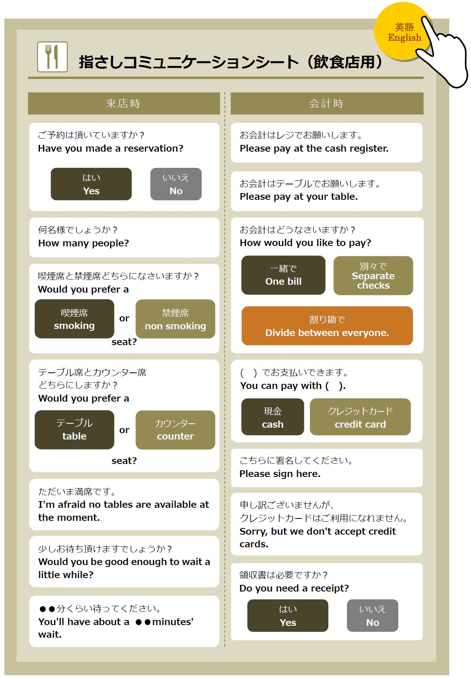
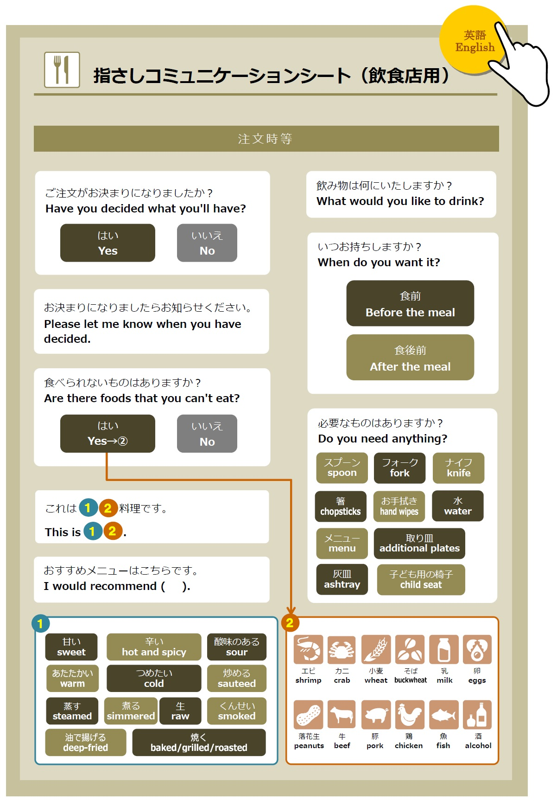
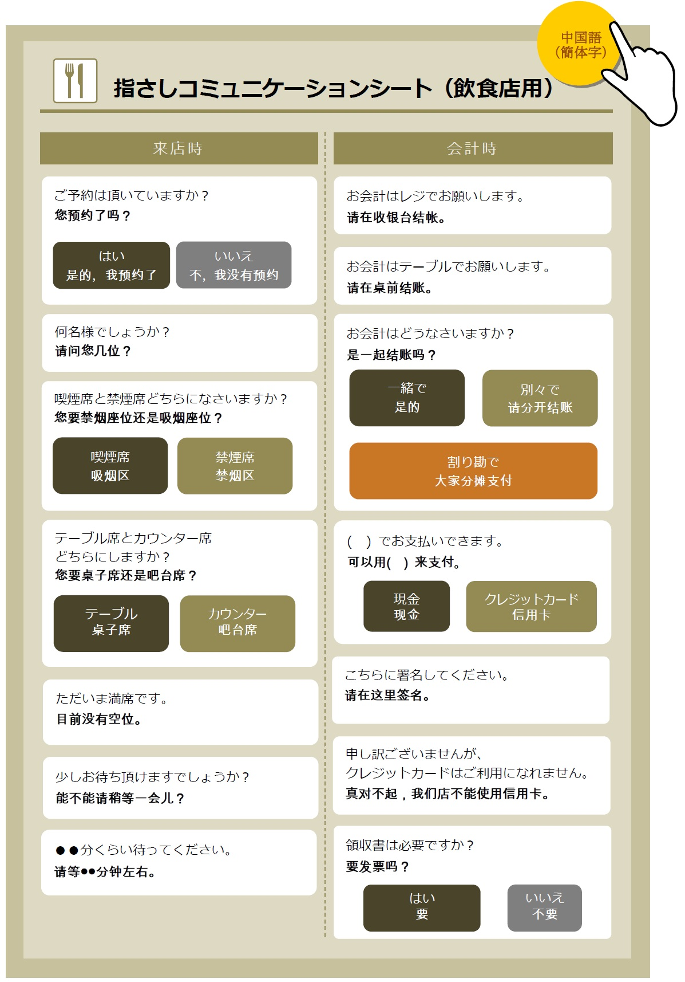
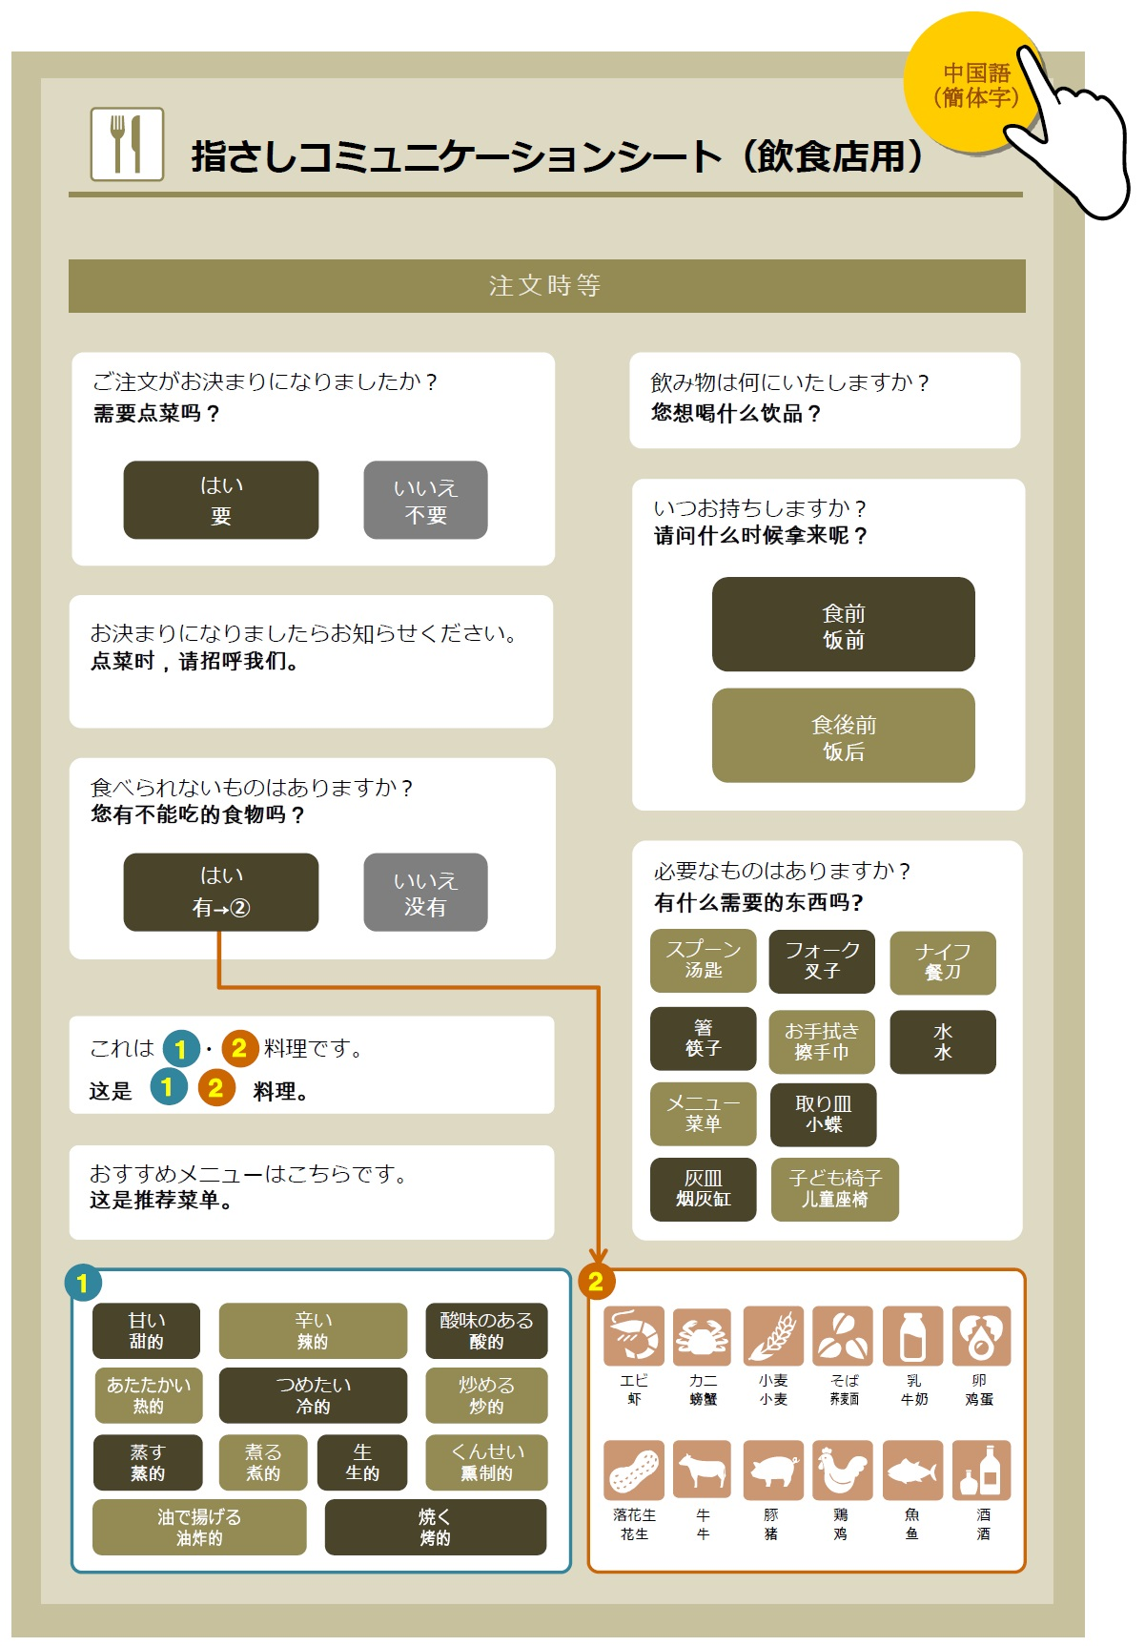
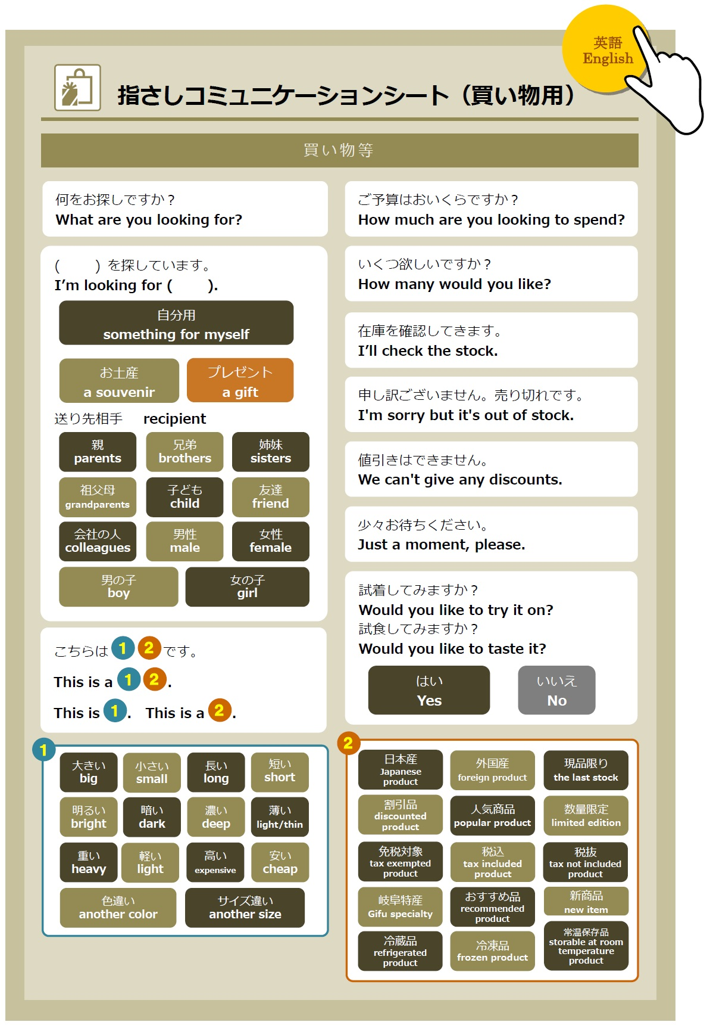
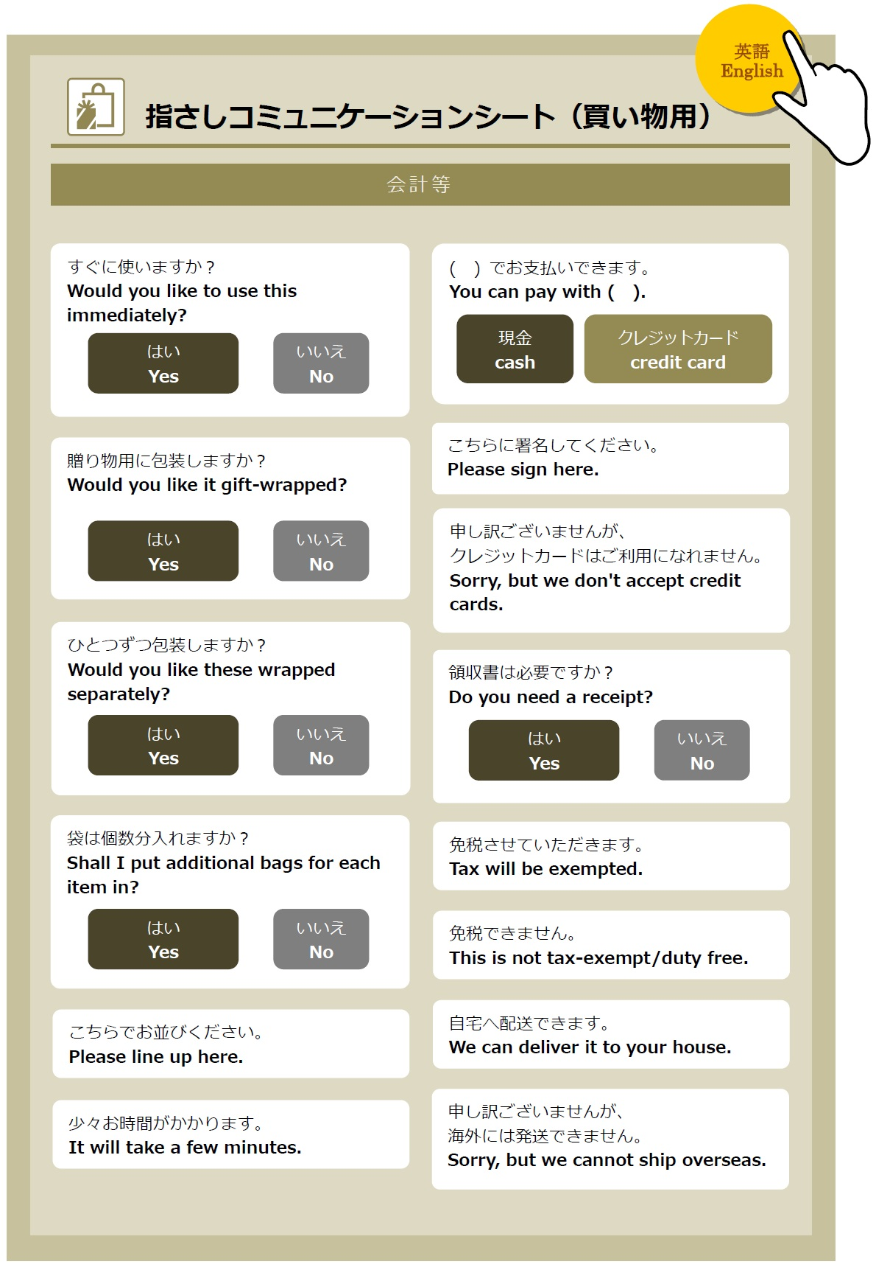
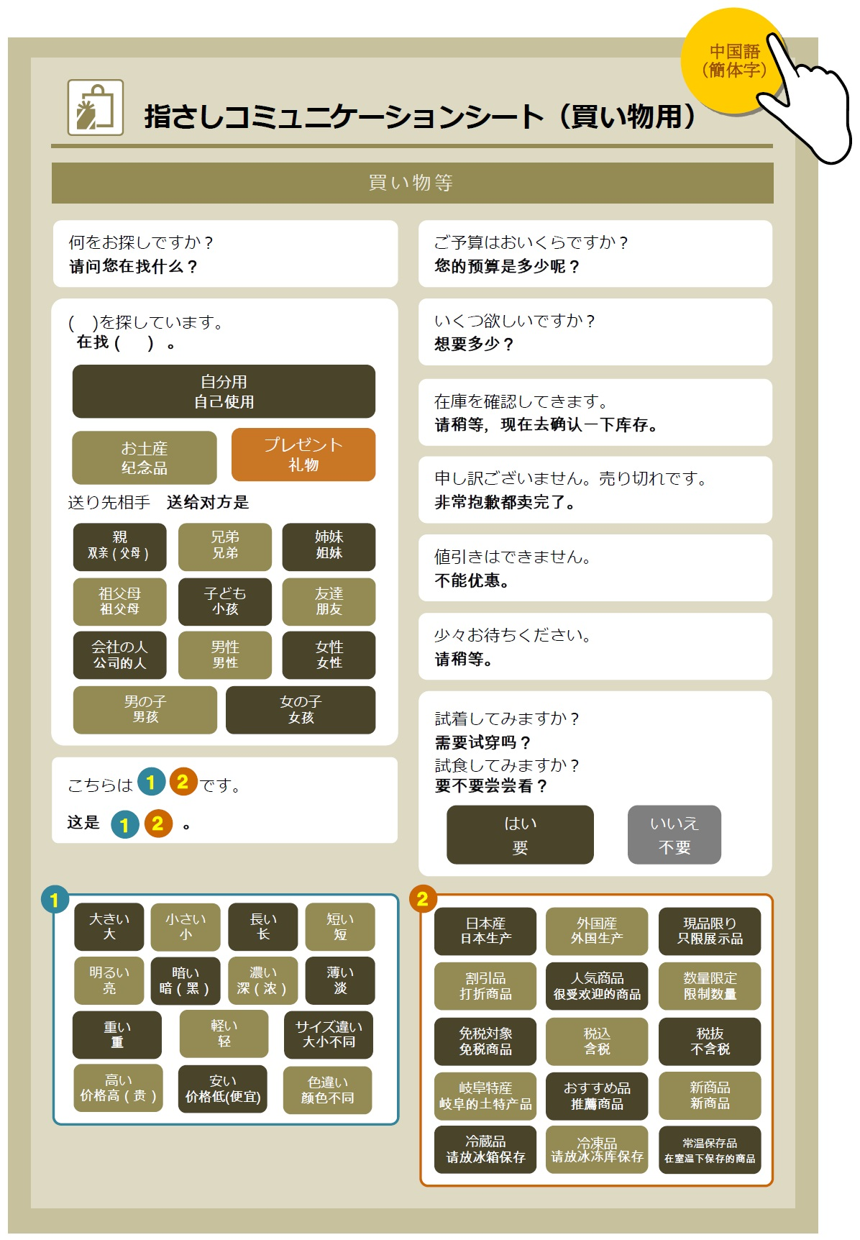
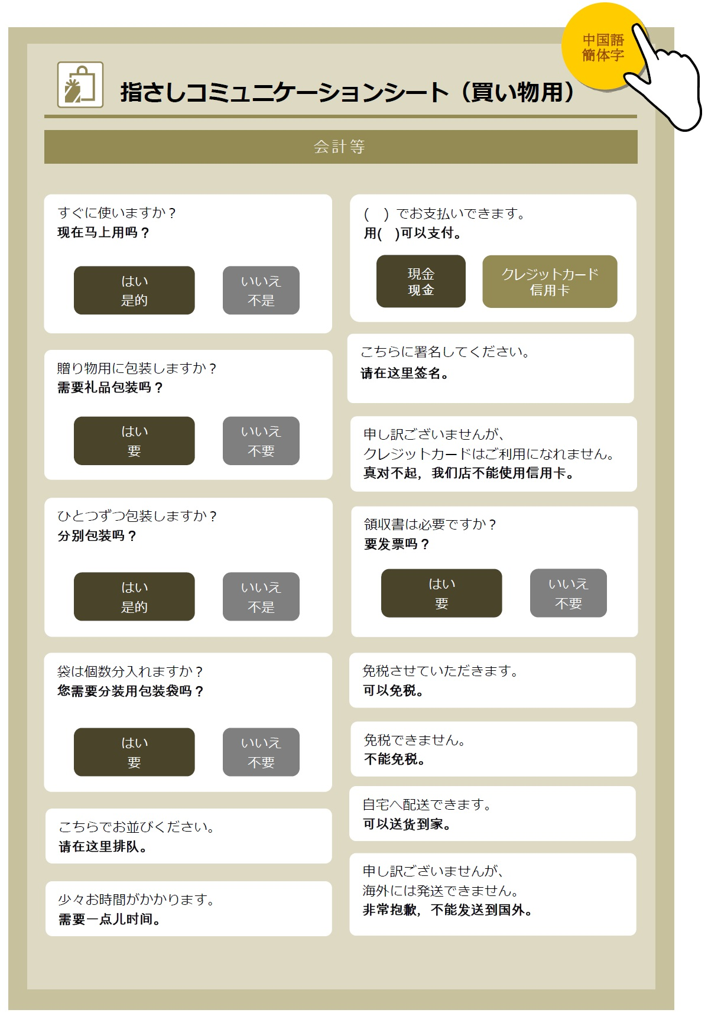
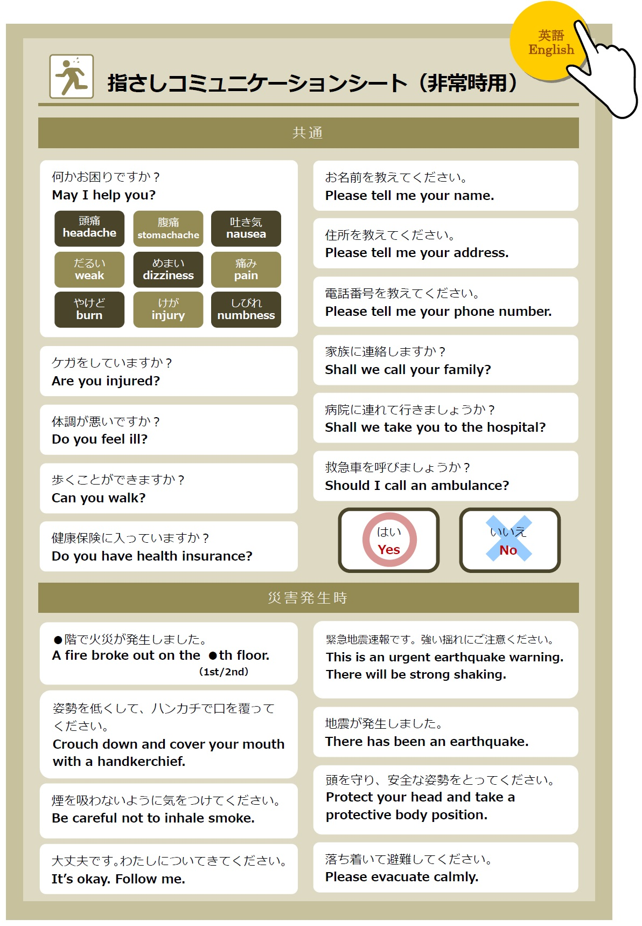
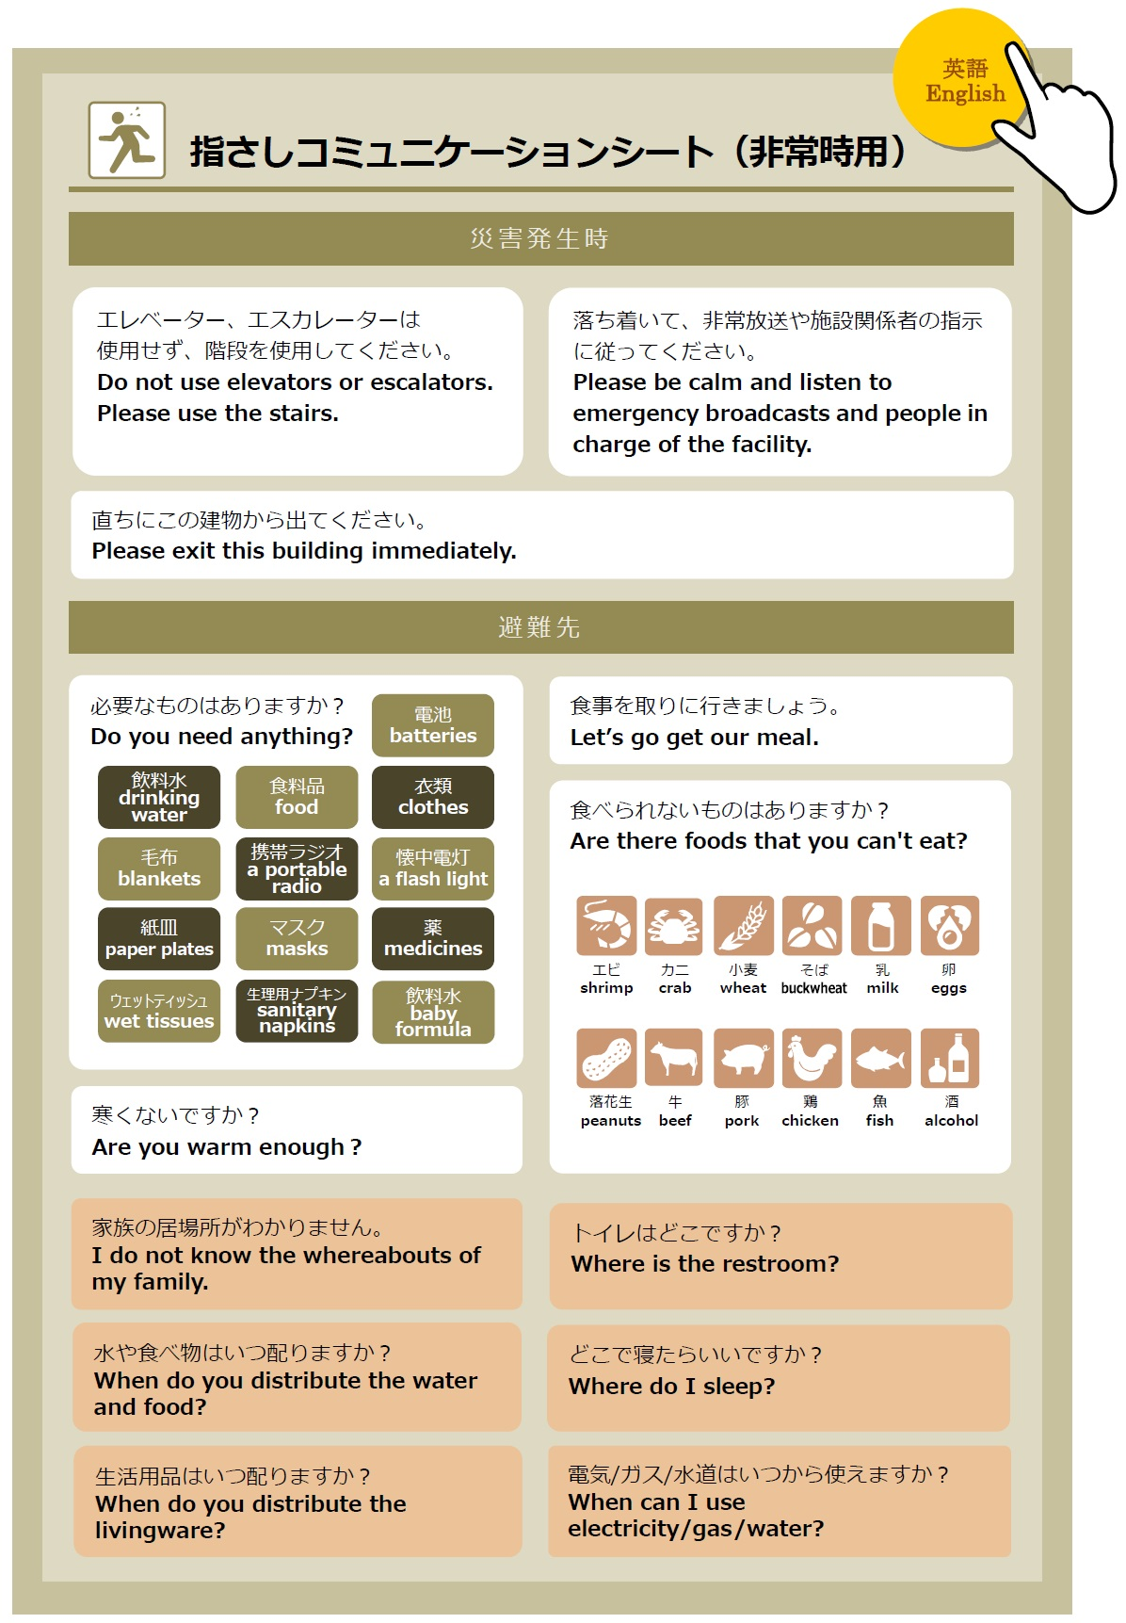
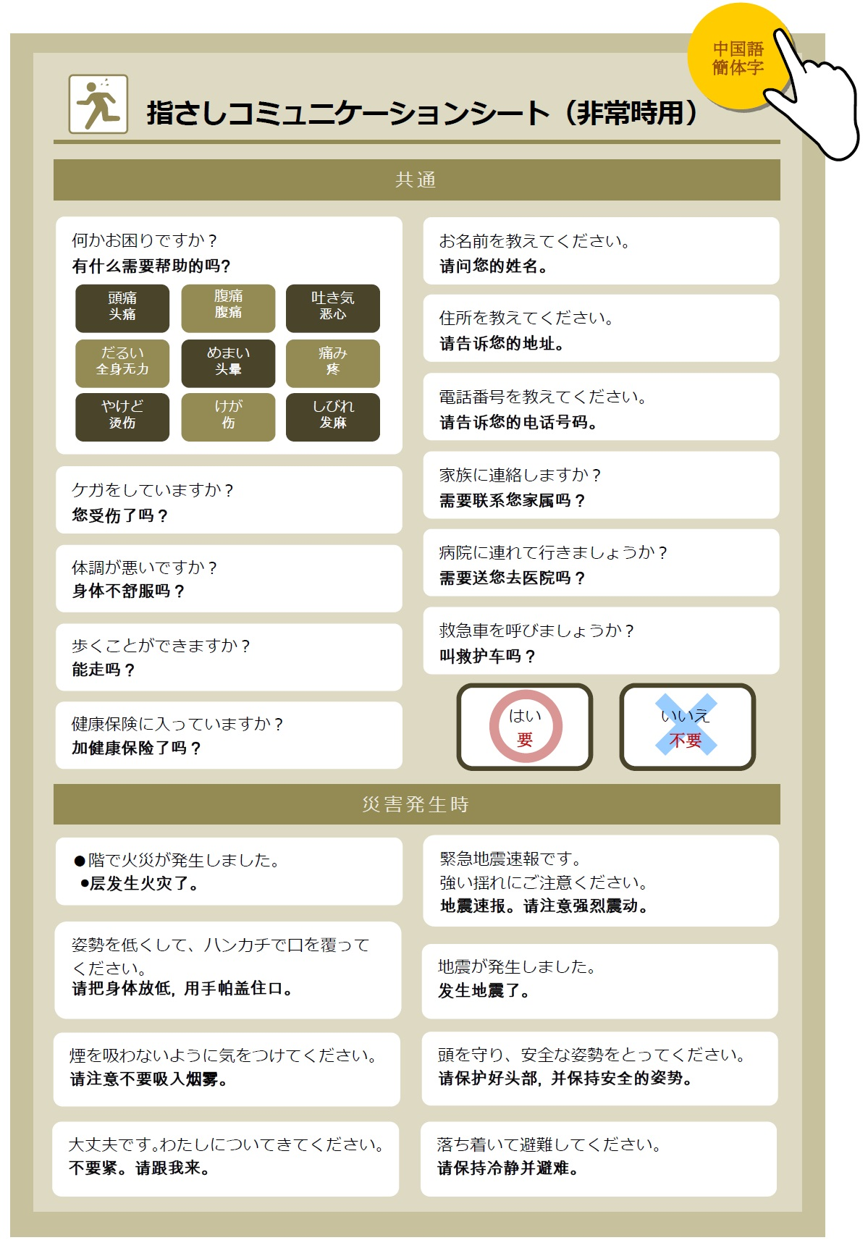
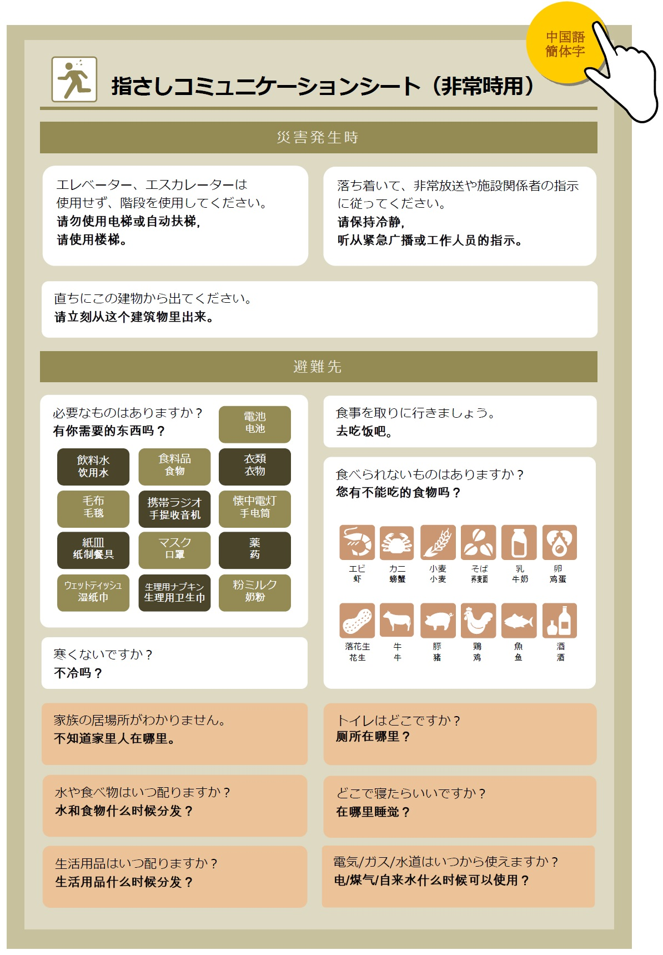

（２）岐阜市多文化共生シンボルマークの活用
岐阜市では、「誰もが互いに多様性を理解し合い、ともに新たな魅力を創造するまちをめざして」を基本理念とする「岐阜市多文化共生推進基本計画」を平成２７年３月に策定し、日本人市民と外国人市民とが、お互いの良さを理解し合い、魅力あるまちを共に創造する「多文化共生のまち」を目指しています。この多文化共生に対する市民の意識を高めていくため、岐阜市多文化共生シンボルマークを決定しました。
このシンボルマークは、行政のみならず民間事業者等が多文化共生にかかる取り組みを行う際に利用していただきたいと考えています。
※利用にあたっては、岐阜市市民参画部国際課のホームページをご覧ください。

（３）補助制度の紹介（平成２７年度現在）
岐阜市では、外国人観光客の受入れ環境向上を主な目的として、観光施設や宿泊施設等において案内看板、パンフレット、ホームページ等に多言語表記を行う事業者を対象に、
その経費の一部を補助しています。ぜひご活用ください。
※詳細は、岐阜市商工観光部観光コンベンション課のホームページをご覧ください。

